目录

同人创作（0515-0521） 1

规则（520更新） 1

使用说明（持续更新） 1

正文 2

阿平 2

5/21 2

5/20 3

5/19 3

5/18 4

5/17 6

5/16 6

5/15 7

希音 9

5.20 9

5.19 15

5.18 19

5.17 24

5.16 27

5.15 30

freedom 31

5.21 31

5.20 33

5.19 34

5.18 35

5.17 37

5.16 38

5.15 40

停云 40

5.19 40

5.18 42

5.16 42

莫里亚蒂 43

5.20 43

5.19 45

5.18 47

5.15 49

5.16 50

# 同人创作（0515-0521）

**本文档为飞书版玄学楼第一栋，运行时间预计05.15-05.21**

**为了规避风险，需要申请编辑权限的组员烦请移步专组玄学楼测试运行楼贴按要求回复，楼主哥哥会帮各位开通权限，也请大家尽量避免使用敏感词，不要随意传播截图和链接，感谢理解😊**

# 规则（520更新）

1. 本文档一切同人创作仅作乐子，属于二次元虚构创作❗❗❗请勿过度zqsg❗❗❗
2. 🈲贷款，🈲rsgj，🈲过度发散，🈲诅咒
3. 本文档一切创作内容限制此处观看，🈲截图搬运到其他楼/组/社交平台
4. 本文档主旨就是同人🍬创作，🈲过度发散嫂、赛事等无关话题
5. 在我国law边缘蹦迪的行为千万不要涛❗️❗️

# 使用说明（持续更新）

* 可阅读权限
* 获得链接可阅读
* 可在文档底部全文评论/选中文字评论
* 如评论被误解决请私戳处理
* 选中文字评论会提示该段文字创作者，可以用这个方法和作者互动
* 网页版左侧三横线可跳转目录，定向作者追更；右侧三个点可开启“关注文档评论”及时追更
* 善用目录折叠阅读爬楼！
* 可编辑权限
* 仅更新者可编辑
* 更新者为二级标题，更新日期为三级标题，更新时间为四级标题（建议倒时间线排列），更新内容为正文
* 文档支持文字、图片、表格、清单多种格式
* 如误删更新请私戳处理

# 正文

## 阿平

新楼忘记人工置顶常态了

**\*⃣️卡罗琳娜女士罚点是周期性的，8月30-31可能要发大疯。**

### 5/21

**1**

00:16 卡卡，审视旧有关系，思变。now

强烈的嫌弃，这个情况只会今天一天发生。明天就好了。

**2**

带贴贴出门是因为要躲kn😅虽然猜到了，但是直接这么给我显示也是legend。

具体标在图上了。所以带贴贴是又一个“贴贴救救爸爸”的局面🤣🤣🤣🤣

还有图上没地方写了，兄弟变爻可能说这个操作有朋友，或者朋友邀请他去的。寅木也是日建又克土，应该是有关系的。有两个兄弟爻，那朋友应该至少两人？🤔

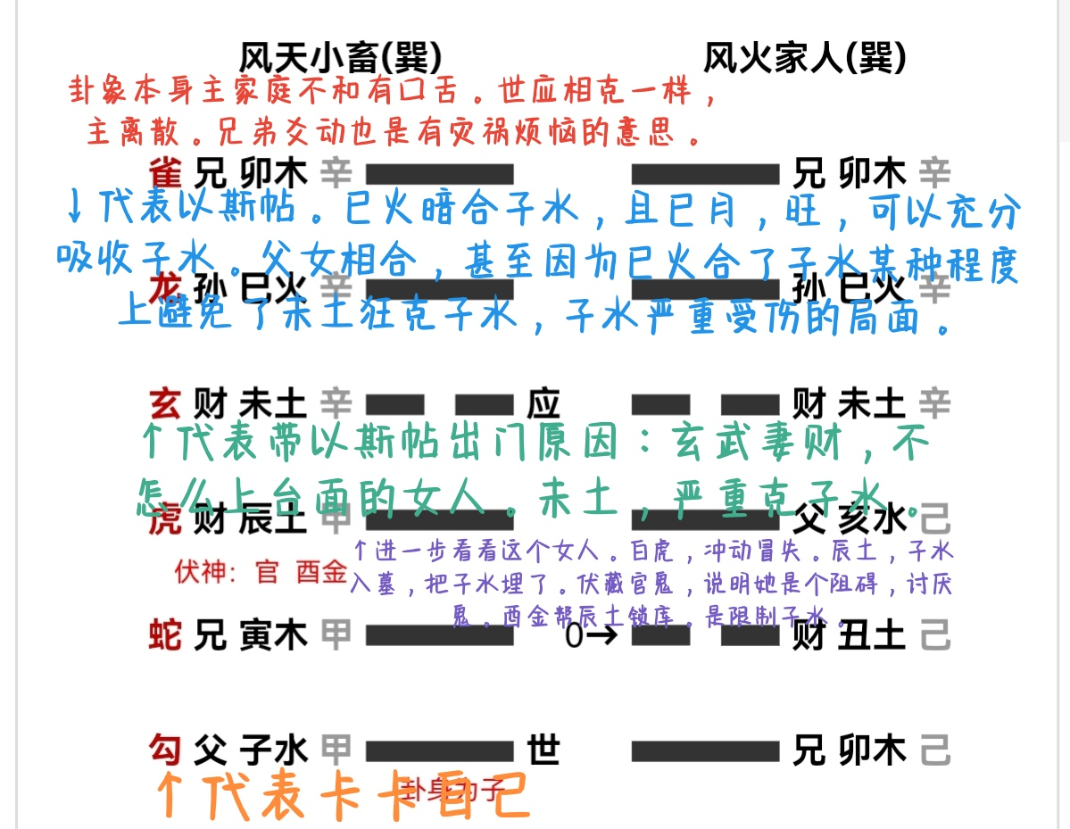

### 5/20

**1**

没什么好写的，今天是宝剑四补牌还是宝剑四~皇帝逆权杖六逆位。

大概率还是老剧情，懒得看~

哦还是看了下流日，三刑，财劫。kn很顺，劫官。笑得，果然老剧情。

星盘看了眼也差不多，还建议花钱去，笑了。

**2**

未来4天里，罗可能会有点烦心家里的琐事。

### 5/19

**1**

10/16换头像

补一下干支，壬戌/丁未

（其他还有703 901 1031 1230/618 817 1215）

**2**

如果卡卡来我国会发生什么……

东方大吉。

桃花变红鸾😳不过有条件的，首先要出师有名。会遇到逆境挑战。这段好难解释……啧。

会财运大涨（这好像都不需要问😂

嗯。赚大钱，签约。

### 5/18

**1**

昨天说的，乔治娜4天后回🇸🇦我得改一下

四天内回🇸🇦才行

**2**

看图，多说不灵。嘘🤫

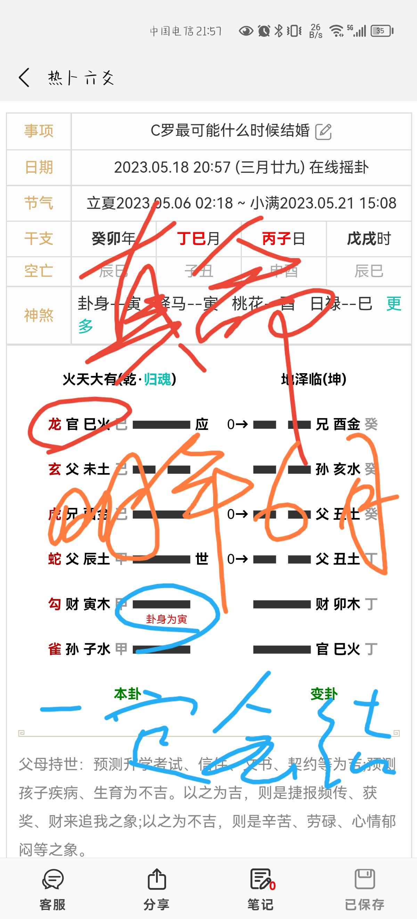

**3**

卡卡19号要去赚钱，今天18号可能也许会发嫂子瘾什么的

### 5/17

**1**

算了，讲一下。昨天kn突然破防是，可能翻到什么被藏起来的文件了或者撞见联系的现场了。以及，不论是哪一种，都涉及她自己利益受损。她很生气但无能为力。还有就是我一直犹豫不知道怎么说的……就是她可能从文件里或者说类似于聊天记录之类的，发现了一些……不正当⭐行为🧐（不一定就直接是什么画面视频啊，蛛丝马迹推理出来也是的）

然后，这次吵架支撑卡卡的应该是一份迟来的正式文书。不过，并不是什么好消息的文书。后来的做法是……没错，💰。😓

再然后安静了一下，硬是把3月拍照混过去了，再就收拾一下心情去直播了。下播的时候心情已经好转了，跑去给卡娜留言的意思就是放弃维护自身，维稳😂

昨天说的卡娜发双人照是挑衅卡卡，后来我再一个一个时辰对三个人八字的时候，我发现她就是内涵卡卡就像评论里讲的不是jdt这种……😓

还有一部分不让说的，不过对解释卡娜破防倒是影响不大。

（为了查她发什么疯我把她八字都看了，ikn要是看到能不能替我问她结个账啊🤣）

**2**

总结一下5/10-16卡卡家里的每一天~

卡卡在家没出远门，在罗的帮助下解决了一下之前的财务问题，吵架吵架再吵架~

出门陪演了一小波，然后为了非要办3月扯了一阵，吵架→升级版吵架。

开摆。

嗯，就这么无聊~

**3**

i乔们最好告诉乔治娜4天后回一次🇸🇦🤔不然……

### 5/16

明天来总结一下卡卡过去这个无聊又自闭的七日😴

造孽啊，我认真对了俩小时三个人的八字和流日流时……发疯的时间应该在巴西5/15下午3点~7点。

四个小时再一个个摸过去，最后get个闭麦。。。just吐槽。

**1**

正文更一下，罗最新的那个快拍，一行字的那个……亲自示威。

卡卡的快拍是先还是后？我看到非常明显的安抚的意思。世爻午火藏亥水，不让巳亥相冲😂反而是寅木（快拍）生巳火（罗），发这个快拍就是为了生巳火，今天还火旺，直接让巳火刑寅木……好家伙。belike：别发脾气啦

好的，不详细解卦吧容易没解释清楚，详细解又无聊。

罗的快拍是替卡卡发火的，卡卡的快拍的意思是你不用为这些事生气，无视就好了。

补看了下卡娜放这个照片，挑衅/憋火，给卡卡看的。应该是因为卡卡对她有过限制。她没有意识到自己并控制不了卡卡的想法，但得到了她以为的效果。整个看上去都存在一种魔幻的自以为是。卡卡处处能克她，只是处处没动而已，很克制了。

**2**

卡卡那个美旅是真的代言了吗？🤔该不会之前说的用财源帮卡卡解决一部分问题，和昨天说的本周搞钱，其中一个是指这个吧🤔🤔🤔

**3**

说起来，昨天我无聊把卡娜和罗合盘了一下（？

危成关系。卡娜的“成”是罗带给她的，而她会成为罗的挑战😅可以说某种意义上来讲，罗是卡娜的贵人😅

然后卡卡和乔就更有意思了……卡卡可能是欠了乔什么，这辈子才有这种关系🤣🤣🤣🤣但是欠得不多，过不久能还完了。

**4**

Sarah的3月party为什么会延迟？很明确，小朋友的父母有分歧，导致原定计划难以执行。

### 5/15

**1**

这个半夜的桑拿啊，应该跟大部分猜的一样，就那么回事。😂

**2**

八百年没看的占星捡起来浅看一眼，

这周卡卡⭐欲旺盛……什么鬼。会产生强烈的占有欲，甚至是嫉妒。

投资收益不错，之前花的一大笔钱好像回来了？

未来一周好像都不太适合出门。有思虑过度的倾向。嗯……脑子大部分都在搞钱上。

然后罗这周心情会非常好，各种好，看谁都顺眼的好。沐浴在爱河里，特别愿意主动勾…引（……真不是我瞎说）

**3**

补一个刚刚跟四十哥哥聊的时候讲到的，我记得土星哥哥说wb是有大佬看到他们是胎业关系？我大概是校准的精度不够，反正看到的是荣亲关系。

复杂的名词解释就算了，总之——**荣亲之爱是一旦相遇就不可分，一旦结合就不会离。一辈子锁死。**

其中一个人会对另一个人一见钟情疯狂迷恋。其中一个人会对另一个人视如弟妹，非常宠爱。二者一见如故地亲密。罗会对卡卡产生依恋，获得他想要的温暖。卡卡会尊重罗，发自内心认可和赞扬他。

二者的生活习惯行为处事可能大相径庭但是表现出来的思想和行动会惊人一致。罗的行事作风会打破卡卡固有的认知圈，让他更自由更独立和勇敢。同时也会让卡卡产生一种微妙的占有欲，类似于“你为什么还会关注别人啊？你看看我啊？”

这种关系非常默契，默契到不需要特别沟通就能知道对方的下一步。会非常愿意共享秘密。只要在一起就会话非常多。

这就是荣亲关系。荣亲的上辈子是血缘关系的家人。这辈子就是一眼就没有来由的亲切。不一定非成眷属，但如果跨出这个关系，必然不会分离了。

胎业的话就会在这个基础上多很多磨难，比较虐。类似于上辈子欠债这辈子还债的关系🤔

## 希音

### 5.20

**22:23**

罗哥看到qn 这几天的社媒作妖之后有什么想法？

1/2/3 显意识部分，主牌权杖一，火气很足的，表达出来的是教皇逆补宝剑国王逆，嗯，结合牌面，冷酷的罗哥 is watching you。实际想表达的是轮子正补宝剑皇后逆，命定的结束。

逆位很多＆宝剑很多＆宝剑的两张牌面都有大量黑白色，不满，伤害性大，分割，小心思多，冷酷无情。

4/5/6 潜意识部分 主牌是星币三，合约，没表达出来是皇帝逆，罗哥的不满，自己都没意识到的部分是宝剑九正补宝剑王牌，烦躁、郁闷，想一刀斩断，合在一起又是10，想结束。

底牌宝剑骑士，风+火 ，想迅速地解决。

整组牌宝剑含量过高，伤害，切割，想得多但实际行动少。大牌低于正常比例，小伎俩，对大局没啥影响，就是风多，估计会有风言风语，令人烦躁

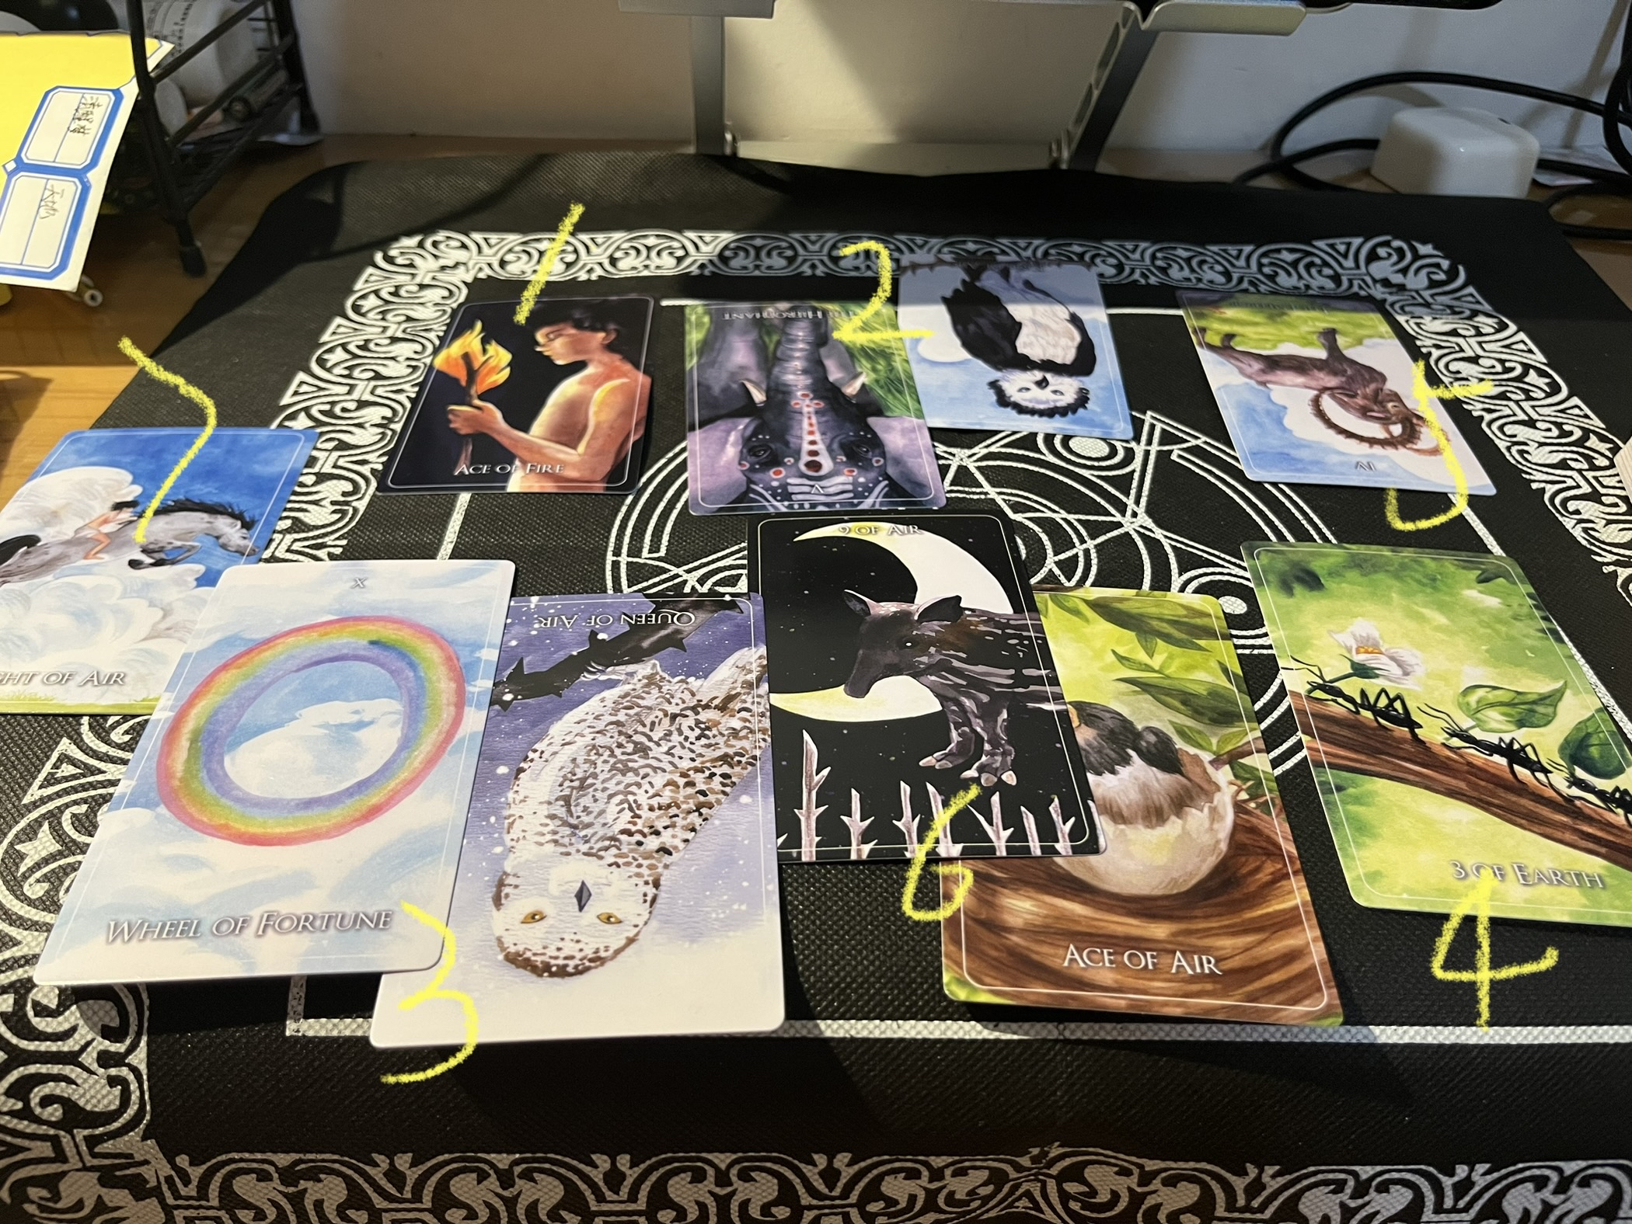

**10:15**

这个问题是一个哥哥提供的，打码放出哥哥说的话。

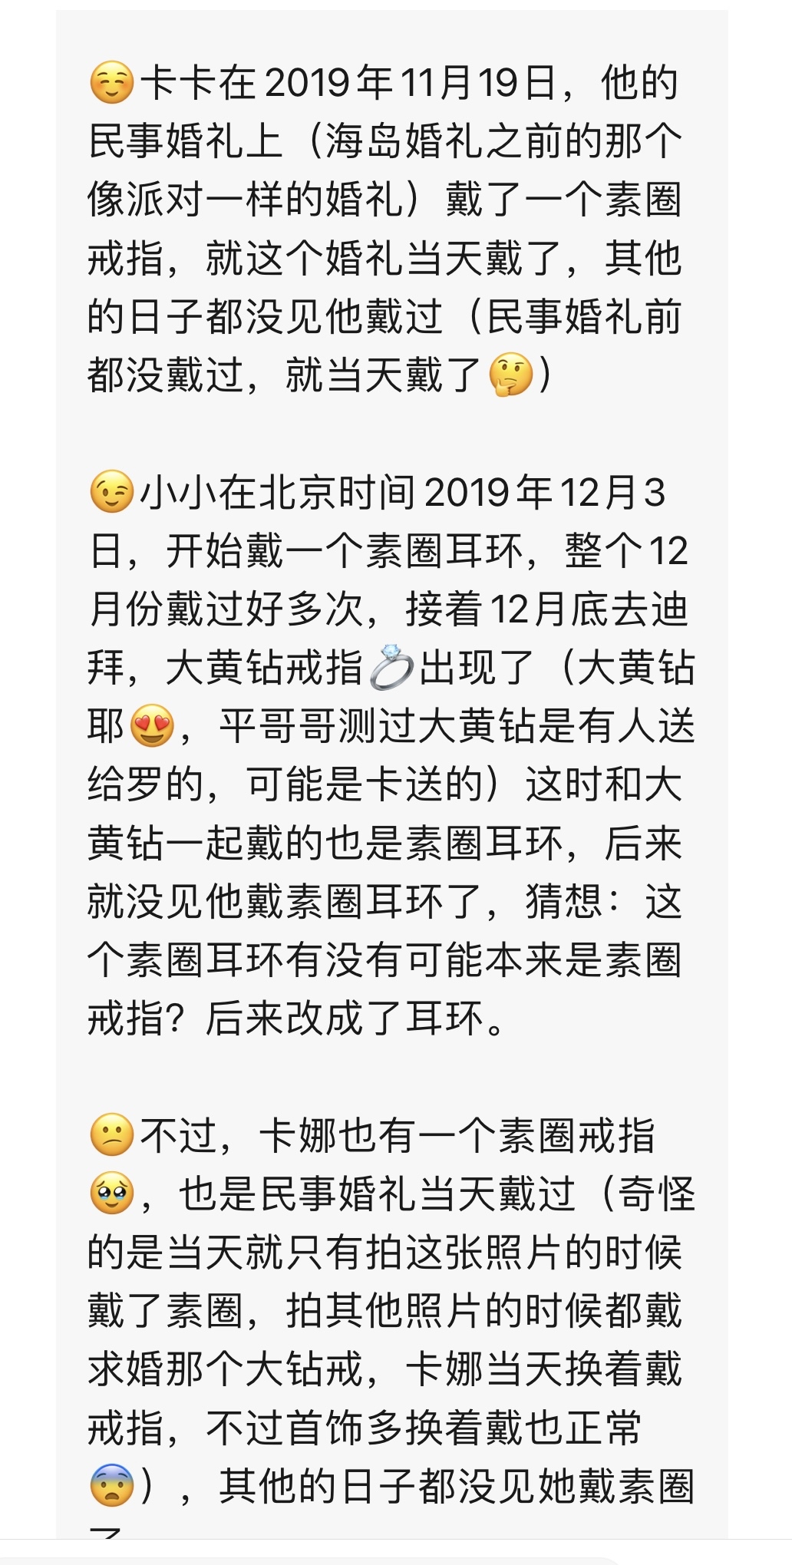

这个哥哥想问，罗哥的耳钉和卡子哥有没有关系？

第一个问题，罗哥的素圈耳环是卡子哥的素圈戒指改的吗？

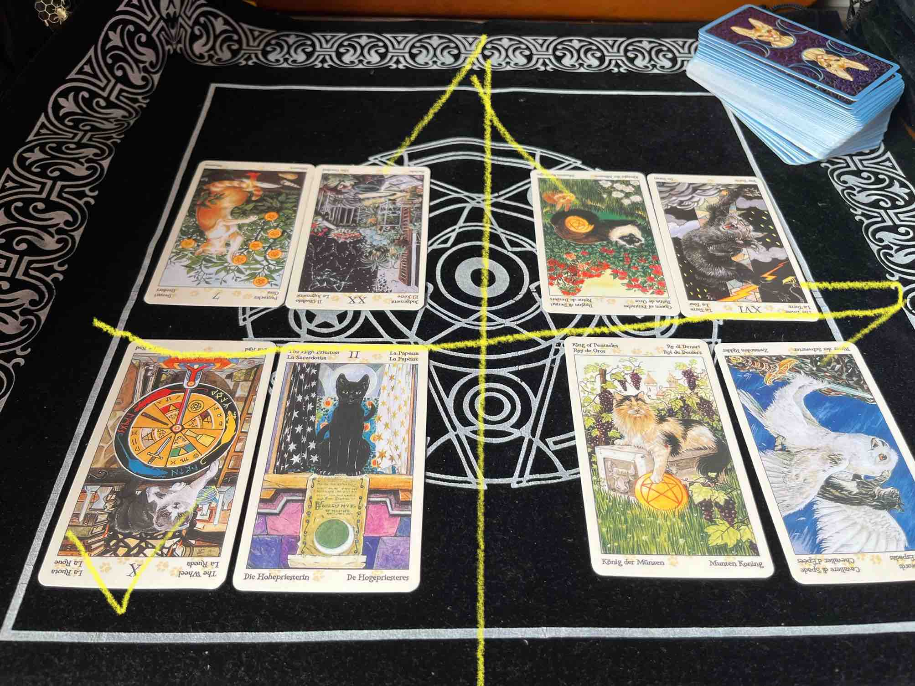

看命运之轮在的位置，耳环不是戒指改的，但有关系。

再看其他几张牌，三张大牌，三张星币，一张宝剑骑士。

这件事和物质、钱有关，2008w的物质大概就是zb 了。大牌多，说明外界影响力非常大，甚至可以说是命运的安排。宝剑骑士，伤害、分割、流言来得非常迅速。

看牌，我觉得这个是否牌阵讲得应该是卡子哥二婚是非常仓促的，有背后的zb 大佬影响，xql 自己能改变的太少了。

牌告诉我耳环、戒指有关之后，我们来看看他和卡子哥分别怎么看罗哥戴素圈耳环？

虽然很乱但还是爱情维纳斯牌阵。

1、罗哥的想法：权杖八逆，妒忌之箭

2、卡子的心态：魔术师正，噫，做好准备出发，莫非他的想法是move on,补牌宝剑八正，ok,闭上眼睛主打一个身在痛苦之中但逃避，看不见权作不存在。

3、罗哥的影响：愚人逆，冲动，重启吧，这个x世界。

因为这副牌的旅程结束--世界（21）是两只猫在一起构成一个8（无限），但现在旅程又回到了0，重新开始，牌面是一只猫想着另一只猫而不得，有点可怜，拍拍。

4、卡子哥的影响：权杖国王逆，行动力太过但沟通不足带来的独断，当时卡子哥可能真的没让罗哥掺和，自己就决定了二婚。长嘴啊。。。😰😰😰

5、阻碍：宝剑国王正，一剑斩下，冷酷无情的裁决者，应该就是分开时候的压制他们的人了。风+土+正位，权威的，冷酷的，固执的，理智的。

6、结果：恋人逆，当时应该确实分了，起码那段时情感沟通是不畅的。

7、戴这个耳环对罗哥以后的影响：星币侍从逆补恶魔逆。他在回顾，在总结经验，在压抑欲望，我觉得这是他迈向现在常给星币国王的必经一步，挺痛苦的。当时想法全逆，是不顺利，元素是土+土+风，难以一下子达到目标，只能慢慢向前。

8、对卡子哥以后的影响：节制逆补宝剑二正，节制逆，牌面是觉得鱼不能养在水缸里，要把他放回河里，让他奔着彩虹而去，但未必理智地沟通了。子非鱼，安知鱼之乐呢。

在做这个选择的时候闭上了双眼，宝剑是有伤害的，两把剑，既伤人又伤己。他在微妙的平衡之间小心翼翼地走着钢丝。

底牌：教皇逆，不被权威认可的。

补一下关于卡子哥当时的可能想move on的想法。看牌，他当时的解释就给了宝剑八，内心思绪繁杂＆伤害力量很足的，他很痛苦的，只是闭着眼睛当不知道。后面就是宝剑九，内心的独自消化的痛苦，想想卡子哥的特殊情况（不发散），他的痛苦我看牌都能感受到。后面就是宝剑十，痛到极处，但总算有了结束痛苦的希望。总之，如果一段婚姻关系开始的时候就是宝剑八，感觉这个婚结得就像自苦＆应该会在历经辛苦后结束。

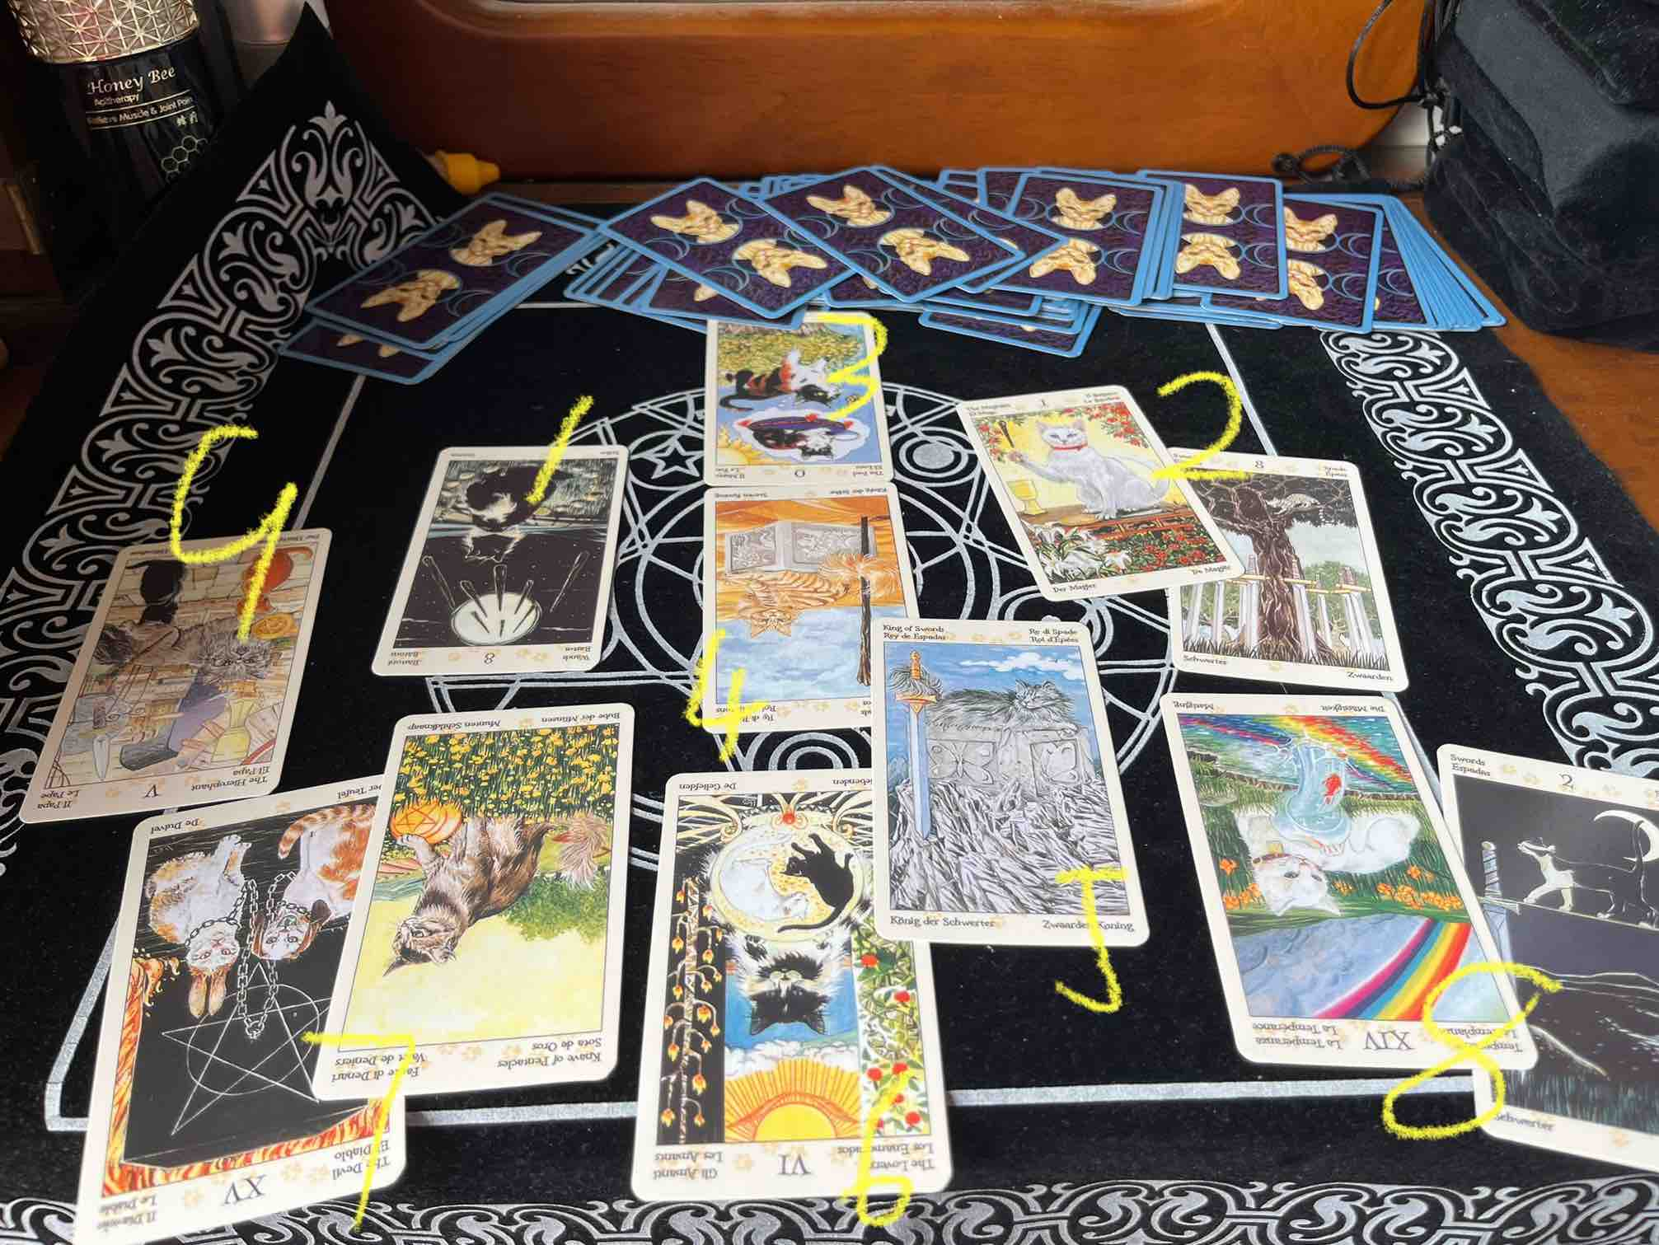

**09:47**

问：乔为什么要点赞罗哥的香水ins？

我一开始真的以为她是拿钱办事，演好自己的戏分，但看牌，似乎潜意识里她是有小心思的。

底牌祭司逆，冲动。

1/2/3 显意识部分 节制逆补权杖四逆，圣杯三逆，圣杯四正，感情上有三方的提示是非常明显的，但她实际表达出来的是沉思，感觉就是在说在这个失衡[大概指她自认为为了维持一个不再稳定的家（权杖四逆）忍辱负重，钱少事多]的状态下也表现出克制了。

4/5/6 潜意识部分 权杖二正，得陇望蜀，跃跃欲试，没表达出来的部分，权杖十正，认为自身压力很大，自己也没意识到的部分，宝剑侍从逆补星币七逆，风+风+逆，可能真的有激起流言蜚语的想法＆造成伤害，星币七逆应该是她这么做的原因，钱少了。。。

总之，表面上看还是很识时务的，圣杯四正，沉思，稳定。内心怎么想的问题不大，风+土的逆位，想付诸行动也很困难。

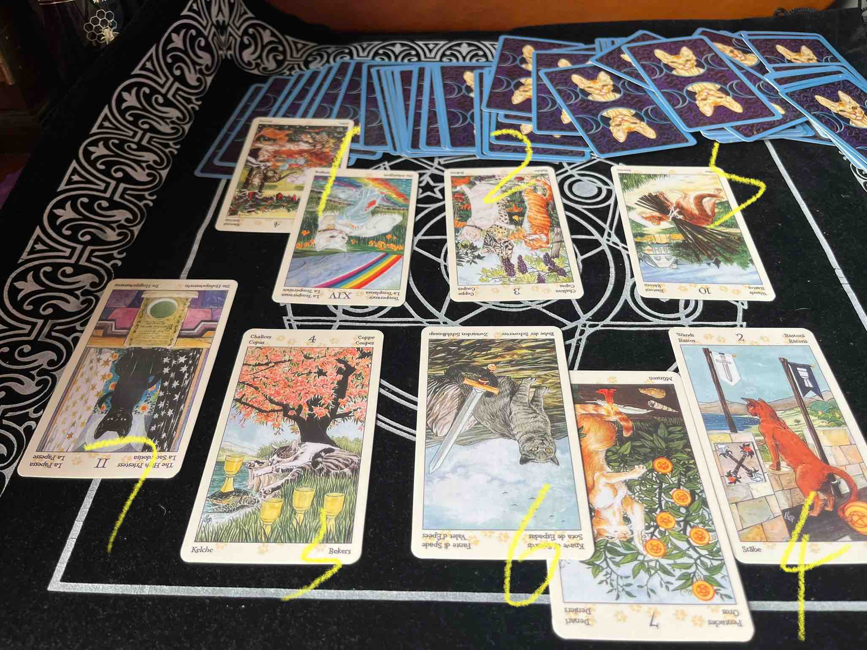

### 5.19

**21:58**

庆楼重生，咱们看个开心话题。

问：罗哥今天发社媒的时候，是怎么想的～

甜度超标。

我怀疑罗哥因为他的爱意传达不太顺畅，可能真的私下做了些什么斗争，还是很有把握的一斗多，战况还不错，所以很隐晦地炫耀。解释牌出了隐士，结合圣杯骑士逆，我觉得是指卡卡，是替卡卡打架还是为卡卡争取到了什么？反正宝剑七，必须得偷乐，只有在社媒上炫耀了，果然实际想说的部分是一张恋人，卡卡，相信我。

潜意识部分，权杖二，嗯，势均力敌的如火激情，他没说出口的是，卡卡你是我的全世界～自己都没意识到部分是战车逆补权杖四，回到恋人正，更有动感地表达他的爱，还很和谐🥵🥵🥵

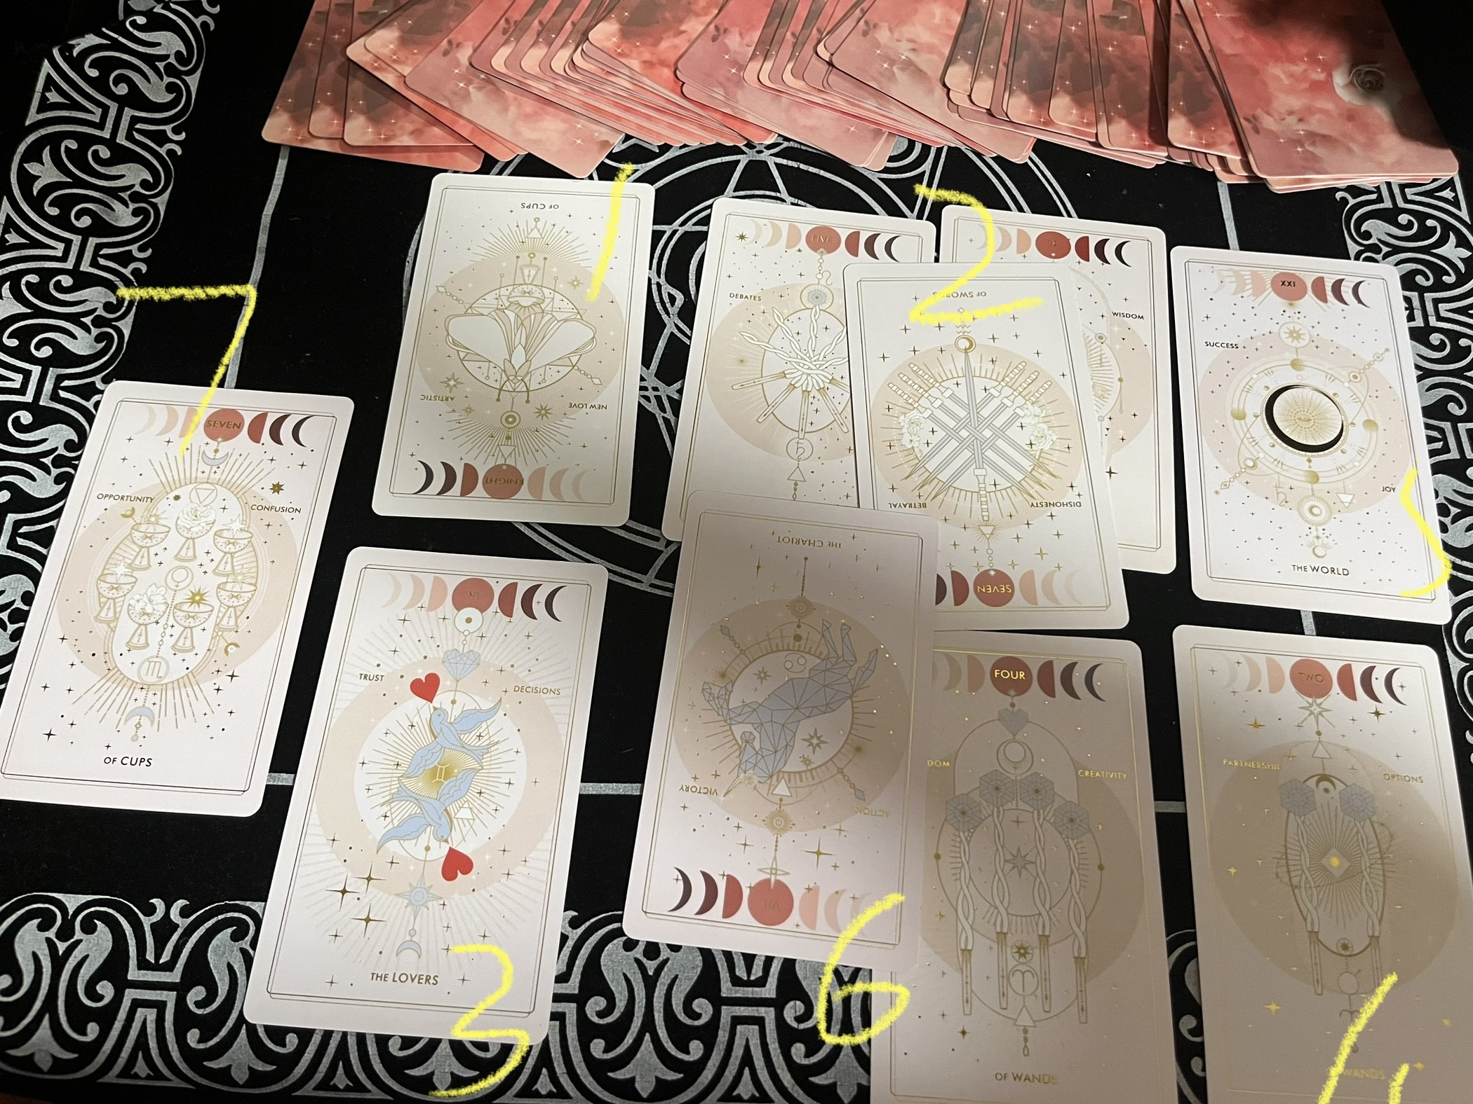

看个乔娜的周运～

我理解平哥说乔娜要赶紧回st 了～

后天他是魔术师逆补权杖骑士，特别想动，但魔术师逆是动能不顺畅了＆本身就有做小动作但玩过火的含义～

大后天是权杖五补圣杯四，火系的斗争能量和水系的停滞能量碰撞，感觉日子不太好过

之后是宝剑二补星星，选择了星星，星星可以解释为美好在前方，嗯，不在眼下，她应该做出了明智的选择

后面几张牌都不错，自负和自私的能量挺强的，出了张隐士，补星币二逆和正义，应该是虽失衡但隐藏了，还能苟。。。

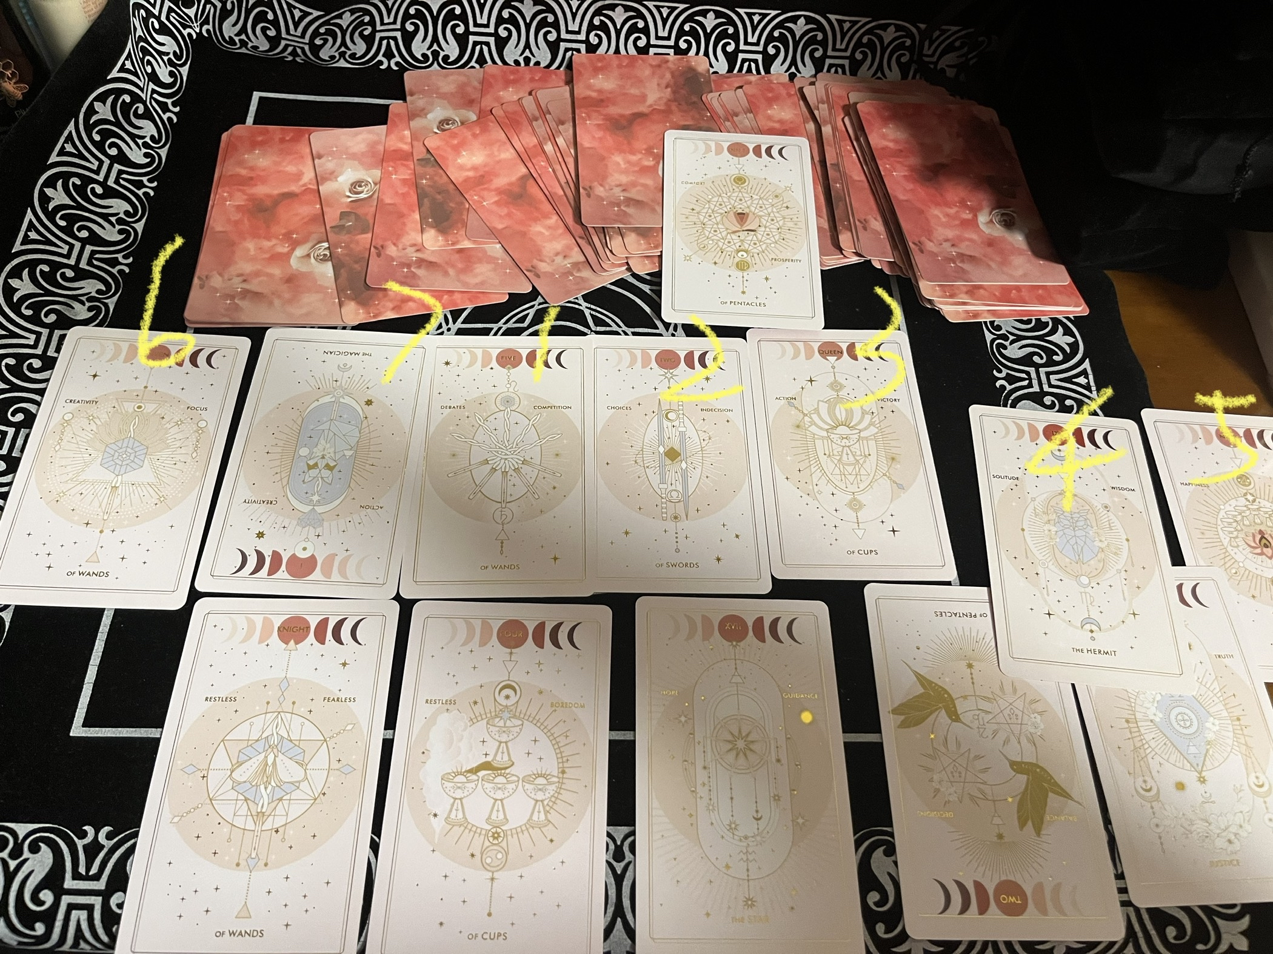

**22:39**

问卡子未来三个月中国行如何？

1 个人心态：圣杯国王逆，感情满溢，有点失控，奇怪难道真的约了罗哥？

2/3 影响因素：权杖八逆回权杖七，动不了/妒忌，有斗争/星币侍从，经费上不宽裕？

4/5/6 事件发展：过去月亮-现在魔术师（1）-将来权杖六，出发和成功的力量挺强，我觉得会成行的。

结果是圣杯五正，悲伤+失去，挺奇怪的补牌看看，星币四逆，权杖侍从逆，审判，圣杯九，我怀疑悲伤的情绪来自于2点，圣杯9（卡娜）发现了什么，作妖导致不稳定/原来的计划没达成（权杖侍从逆），但这个只是三个月内的结果，不包括中秋节什么的。

出现了三张侍从牌，初上手某件事的能量挺强，而且没有圣杯，我怀疑和工作有关。

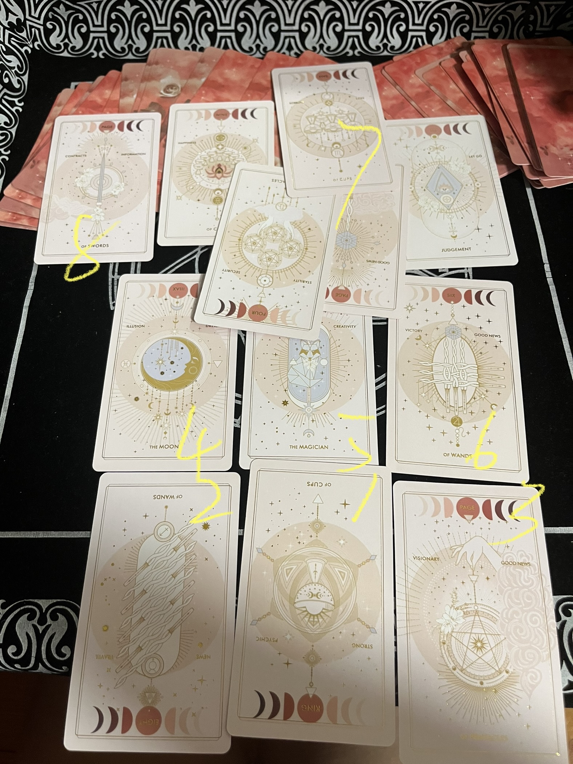

乔如何看卡子？

过去曾感激，将来会斗争，但没机会赢，且这个想法有白日梦的因素，阻碍是宝剑十逆，恶梦，万箭穿心，结果是月亮，内心的恐惧。

指示牌是权杖四和宝剑八，主打一个明明是三个人的电影，我却没有走心的戏分，逃避意识很浓的。

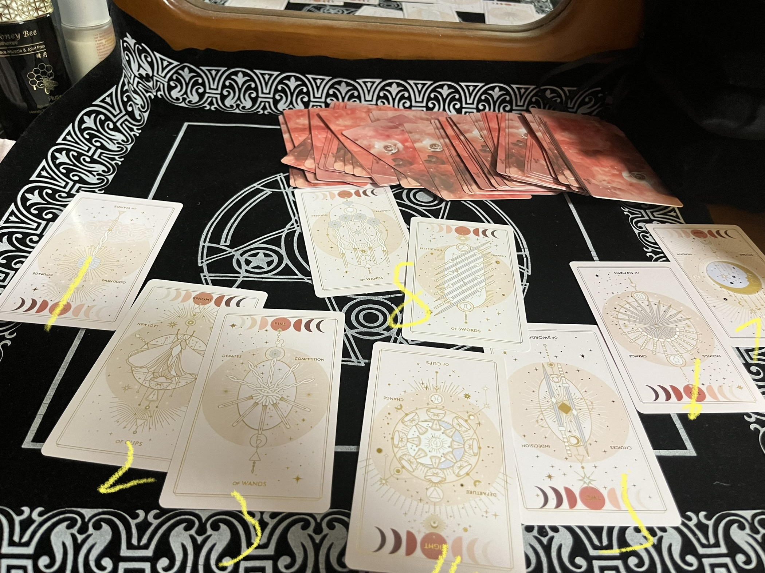

### 5.18

**20:22**

刚刚有哥哥问我罗哥的xp,这不巧了，正好是十日谈的专业范畴啊～

罗哥给的底牌是厚乳哦，而且唯一一张大牌，有野外场景但没有别人，我觉得应该是指多场景开发？

圣杯比较多，注重灵肉交融。

另两张牌面上的姿势是托着抱着运动和女方主动，糟糕的联想出现了。听说罗哥确实偏好女上？

卡子哥的对应问题，回答反而比较激烈。

大牌是吊人，同样出现了野外场景，而且这个野外场景是有第三方的。卡子哥应该不会玩这么大吧？我倾向于卡子哥更有冲动让罗哥公开？

除此之外两张宝剑一张权杖，我怀疑他最近的学习让他打开了新世界的大门，但卡子在床上真的是偏享受型的，有两张牌都是被服务类型的，承受方在被温柔地抚慰。看起来床上ck 会是主流。另外底牌是脐橙哎，跟罗哥的对应上了，看起来双方将来挺合拍的～

另附一张其他哥哥的教学～大家意会一下为什么卡子会是大混蛋了～打码放出～

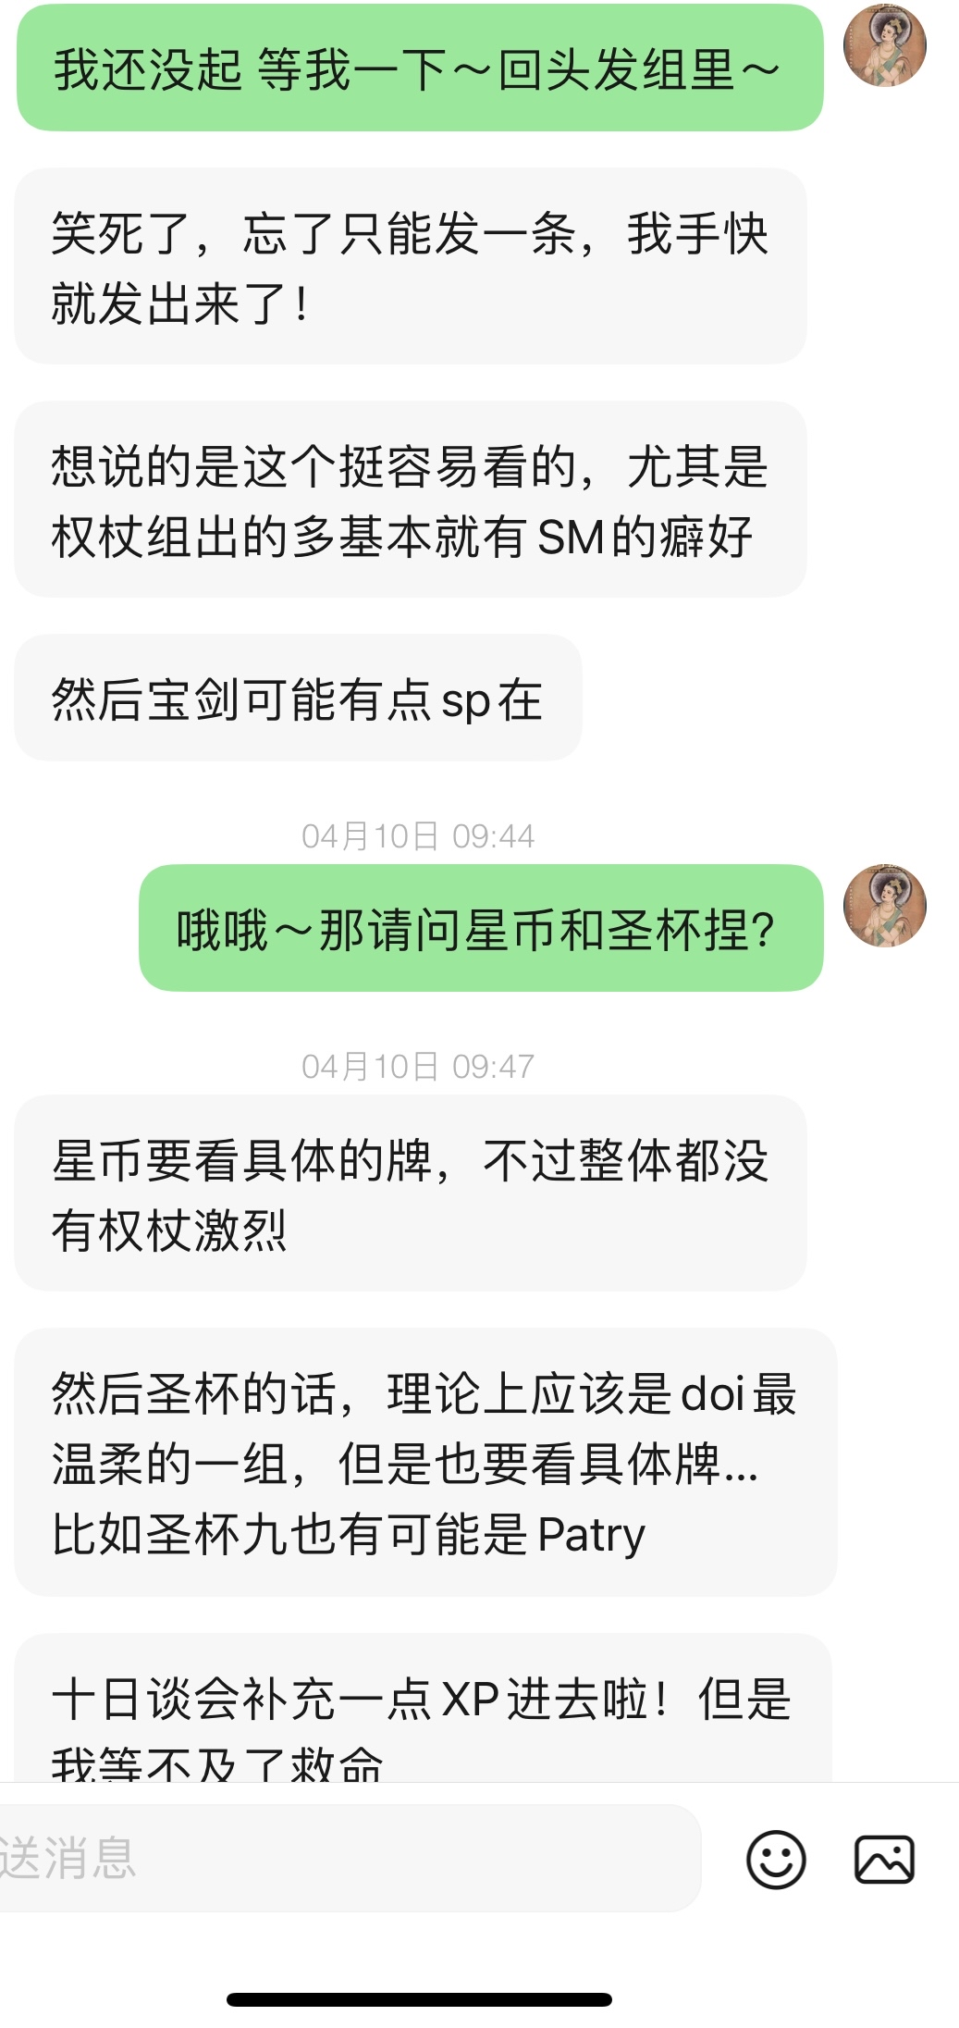

**12:10**

问：卡子哥为什么会穿8号卫衣去看罗哥曼联球赛？

我抽牌之前没想过会是这样的答案，我感觉他告诉我的是为什么会去看曼联球赛。。。

原因是罗哥有些冲动身陷纷争之中，旁人看到了他的停滞和自私的一面，但卡子看到了他遭到了不公正的对待，非常悲伤。

解决办法是隐士悄悄送上了自己的心（应该是指以好朋友的名义去看球），解决思路是身在变局之中再忍耐一下，实际操作是分手，离开曼联。

底牌是塔，圣杯二逆，皇帝逆，巨变，不平等，皇帝失位。。。

这组牌很出乎意料，牌面基本全逆，我觉得一件衣服应该撑不起命运之轮和世界，回看我自己的问题，我觉得她在回答我卡子哥为什么去曼联看球。结合塔和宝剑六逆，那个时候xql 已经在考虑离开曼联了。

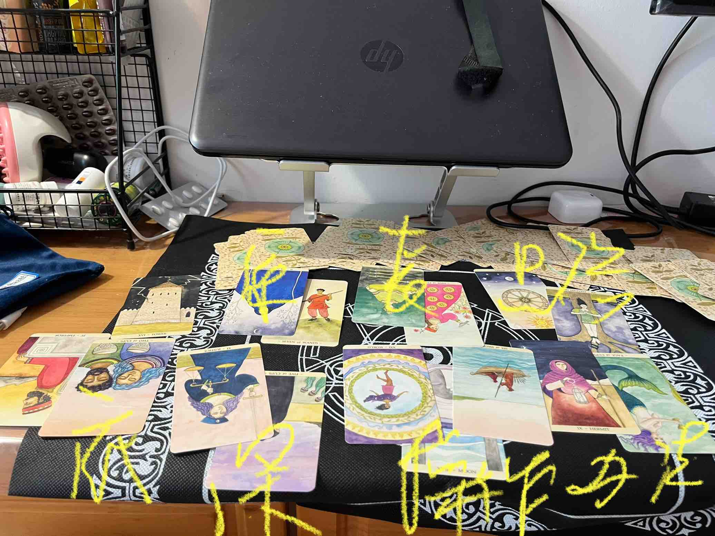

问：卡卡为什么没有丢掉那件已经脱线起球的八字卫衣？

但凡多出几张星币、圣杯牌我都可以解释成金牛座恋旧，爱惜东西，但看牌，应该不是。

牌面以宝剑和权杖为主，我觉得这件衣服甚至可能是他们在某一个变局的时候买的。当时有人远行，有人把心意奉上，后来他们之间也有过权杖骑士（火+火）这样火热的时刻，但不持久，因为圣杯王后逆是水（情感）虽然多，但逆了（流光了）。

解决思路的部分主题是恶魔，这张牌面是恶魔本身被束缚的，配合宝剑侍从逆补圣杯二逆，我觉得是压抑、停止，音讯不通，可是xql 的思路没变过，世界正补权杖九逆，先保护自己，以期达成完美的结局。。。

底牌是宝剑四逆，圣杯七，正义。停滞，白日梦，有人握着剑做下裁决。。。

这样说可能有点脑洞大开，但看牌，这件衣服似乎跟卡卡选择cris的前途那个时间段有关。

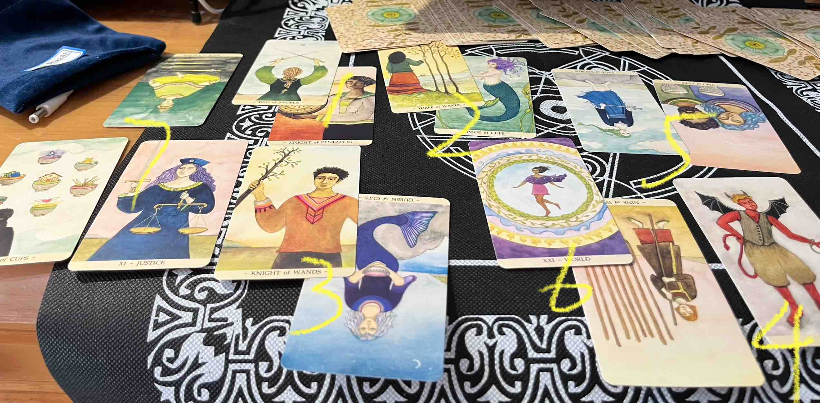

问：卡子哥去曼联看球的时候，罗哥是怎么想的？

卡子哥在怜爱心疼他，在想他的转会如何操作，罗哥在想婚礼之后用什么姿势滚床单，嗯，罗哥，不愧是你。但实际想表达的是他也知道自己的处境不好，并且有动力再做出选择，即使很艰难。

潜意识部分权杖三正，~~卡卡你带我一起走吧~~，没表现出来的部分是心灵层面的毁灭与重生，卡卡去了，让他更有心力去面对自己和曼联之间美好回忆的消亡，自己都没意识到的部分，圣杯国王逆补吊人逆，感情汹涌失控，却还要忍耐。

表面曼彻斯特无事发生，实际上他的爱已经全倾注在卡卡身上了。

底牌：权杖十，压力大，节制逆，情绪难以控制，恋人。

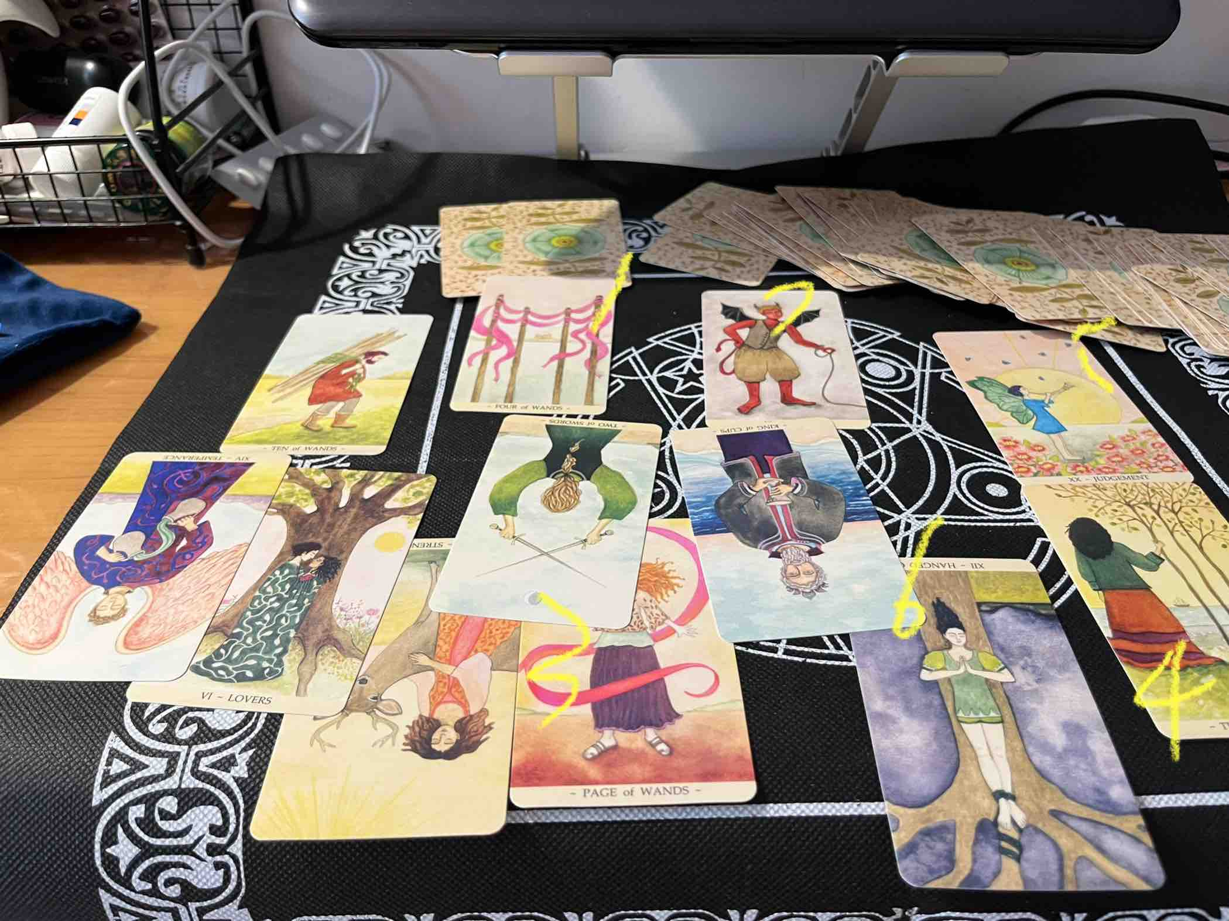

### 5.17

**21:31**

卡妈为什么发家庭相关社媒？

原因部分宝剑四和宝剑十都好明确，希望两方停战＆感觉到了kn 对家庭的伤害，权杖二是表面原因，补牌星币六，ok，为了钱双方针锋相对。

解决方法部分卡妈给了魔术师正补星币八正，思路是女祭司逆，其实看牌就是一只小蜜蜂辛勤工作，结合底牌圣杯八，卡妈对儿子出门工作应该是支持的。解决思路是世界逆补宝剑一逆，回审判正，心灵重建。感情破裂，伤害之剑随时会落下。

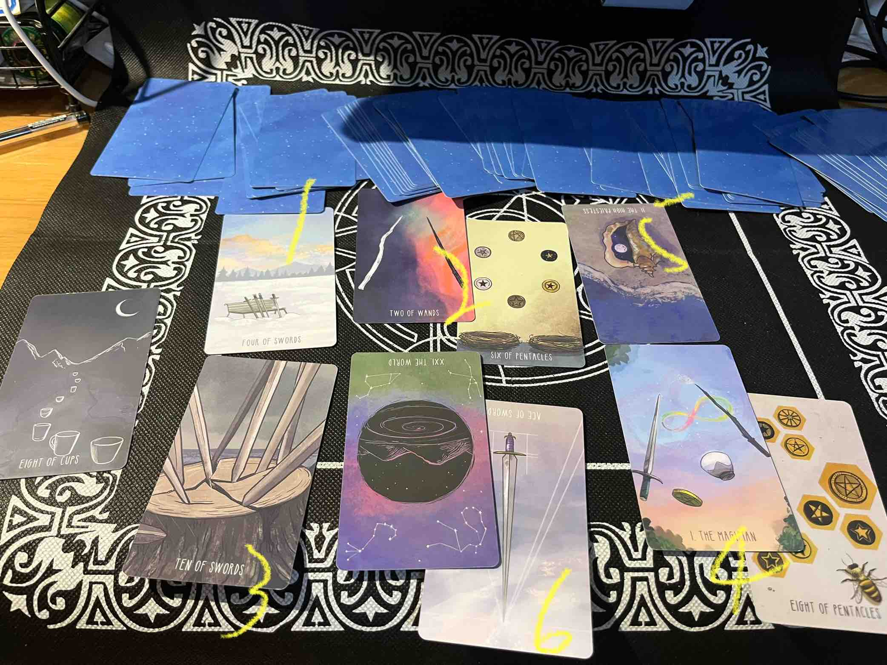

**13:01**

问：卡子哥喊罗哥cris 的时候是怎么想的？

1/2/3 显意识部分，主牌是死神逆，终将到来的结束，实际想表达的是艺术家，牌义是抛开干扰，敞开心扉，补牌星币九，结合艺术家牌面，表达出来的是给kn画饼拖延结束那一刻的到来是吧。实际想表达的，节制逆，回死神正，嗯，不装了，今天卡耶耶就是要大发嫂子瘾

4/5/6潜意识部分，愚人逆，没表达出来的部分是权杖五正，斗争，好，自己都没意识到的部分是星币八逆补权杖侍从补魔术师，和kn 吵架了，想做打工耶耶而不得

底牌：星币四逆，跟物质相关，不再稳定

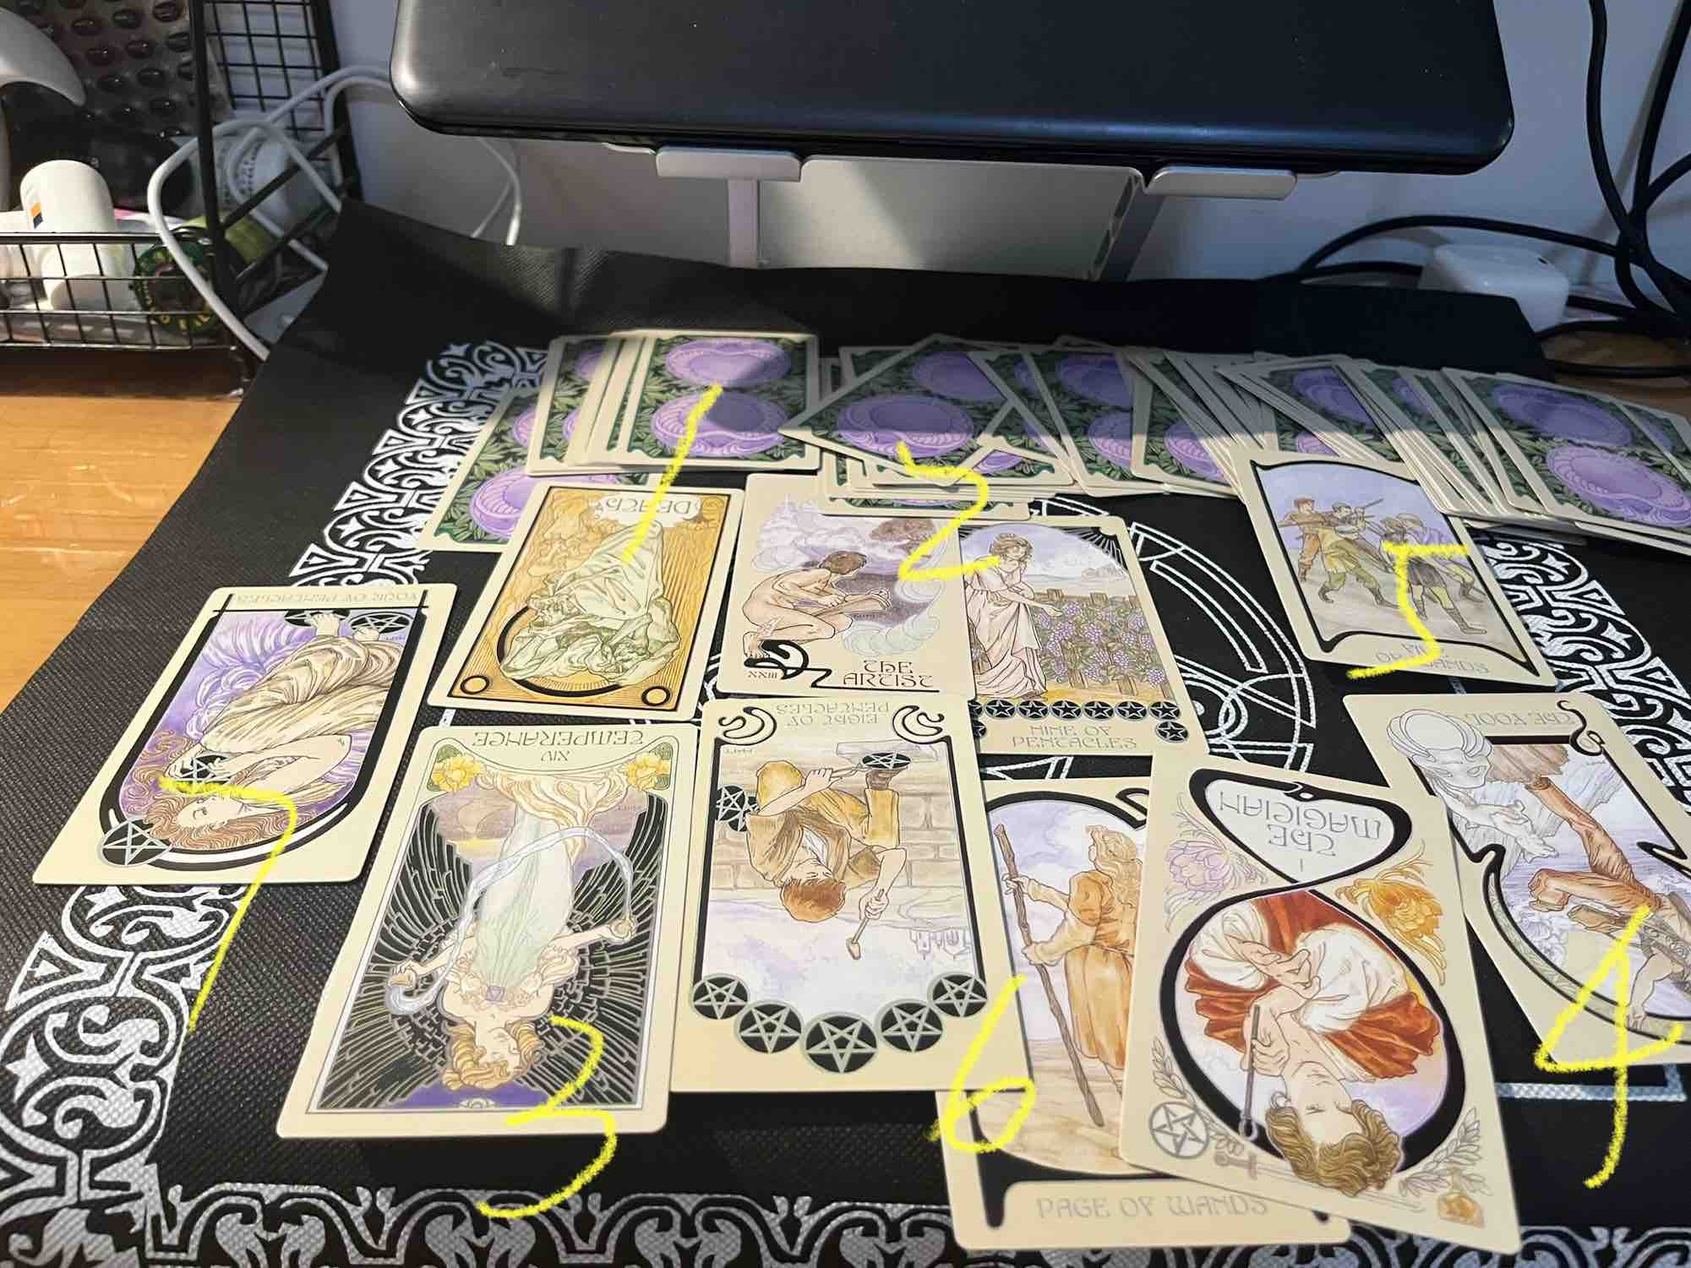

镜像问题，罗哥怎么看kaka这次喊Cris?

罗作作属性不改，1/2/3 显意识部分是圣杯二逆，情感交流不畅，表达出来的是星币一正，稳定的新感情，没表达出来的部分是权杖三，最近我多少副牌出了多少次权杖三了，一视频就going老公过来是吧罗茶茶🍵～

圣杯二逆有点奇怪，补了一张牌是星币二逆，ok ，罗哥不来辟谣我就要告谣他又要卡子哥选他选他选他了。

~~娇不亖你算了~~

4/5/6潜意识部分，死神正，终将到来的结束，没表达出来的部分是恋人逆，补牌权杖七逆和宝剑四，分手伴有斗争、伤害，停滞。自己都没意识到的部分是权杖九，树起篱笆保护自己，昨天的吵架应该和他有关。

底牌艺术家正，抛开干扰，敞开心扉。嗯罗哥和卡子哥都将kn 认为干扰

嗯，今天也是被xql 总出相似的牌而狗粮管饱的一天呢～

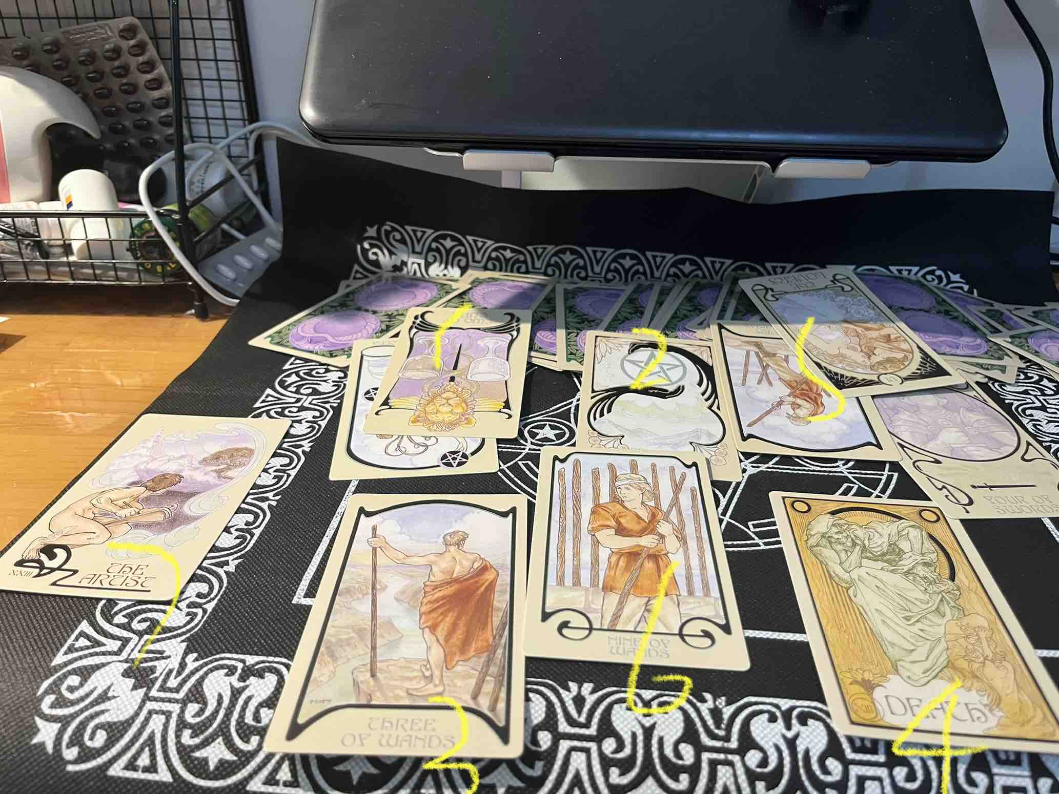

### 5.16

**10:09**

用爱情维纳斯牌阵抽了一下卡子哥和罗哥分别对卡子哥代言美旅的看法如何？

别的都是挺明确的信息，比如卡子哥收到了罗哥盛满世界的爱意，罗哥希望卡子能权杖三，快来什么的～

但到结果处似乎预示了一些事：宝剑女王逆，谣言纷纷，我们隔着大洋都能联系到罗哥，更别提和罗哥切实相关的人了。

卡子哥对以后的看法是星币国王逆补圣杯八逆补死神正。应该是指后面想走和想结束时需要付出的代价很大。

罗哥对以后的看法是宝剑三正补力量逆，宝剑侍从正，宝剑国王逆，我会觉得罗哥也身纷争、伤害、流言、难过之中，力量逆了，国王逆了，但国王身边的侍从是正的。如果这是平哥所说的罗哥的财源，那罗哥身边人也许会有不满？（看牌推测

底牌战车正，圣杯三正，圣杯四正，应该确实有纷争，但xql 俩问题不大。

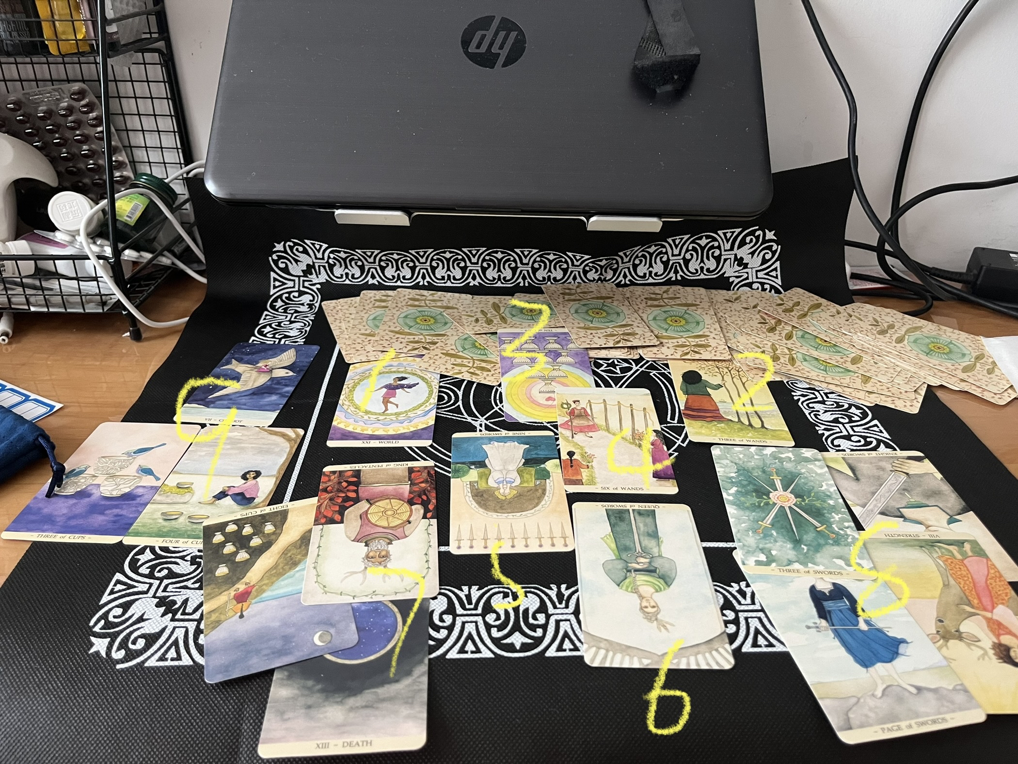

用酒杯牌阵看一下kn 为什么突然发大尺度照片。

她的心态是圣杯九正，就是炫耀和示威。

解决方法是两张宝剑牌，宝剑八逆，我觉得是卡子哥自己要从宝剑八这种假装看不到的困境中出来，宝剑五正是指必须以斗争求和平。

4/5/6是过去现在未来。过去是星币国王的凝视，但沉稳不出手；现在是权杖二逆，无限的♾️与不选之选；未来是权杖四正与权杖十正，即使可以解成卸下负担家宅和谐，也可以解成🌟福美满久旱逢甘霖～薅，将来kn烦他一次do一次#造谣

结果是星币骑士正补圣杯国王正，卡子哥的求婚应该不远了～

底牌教皇逆，离婚

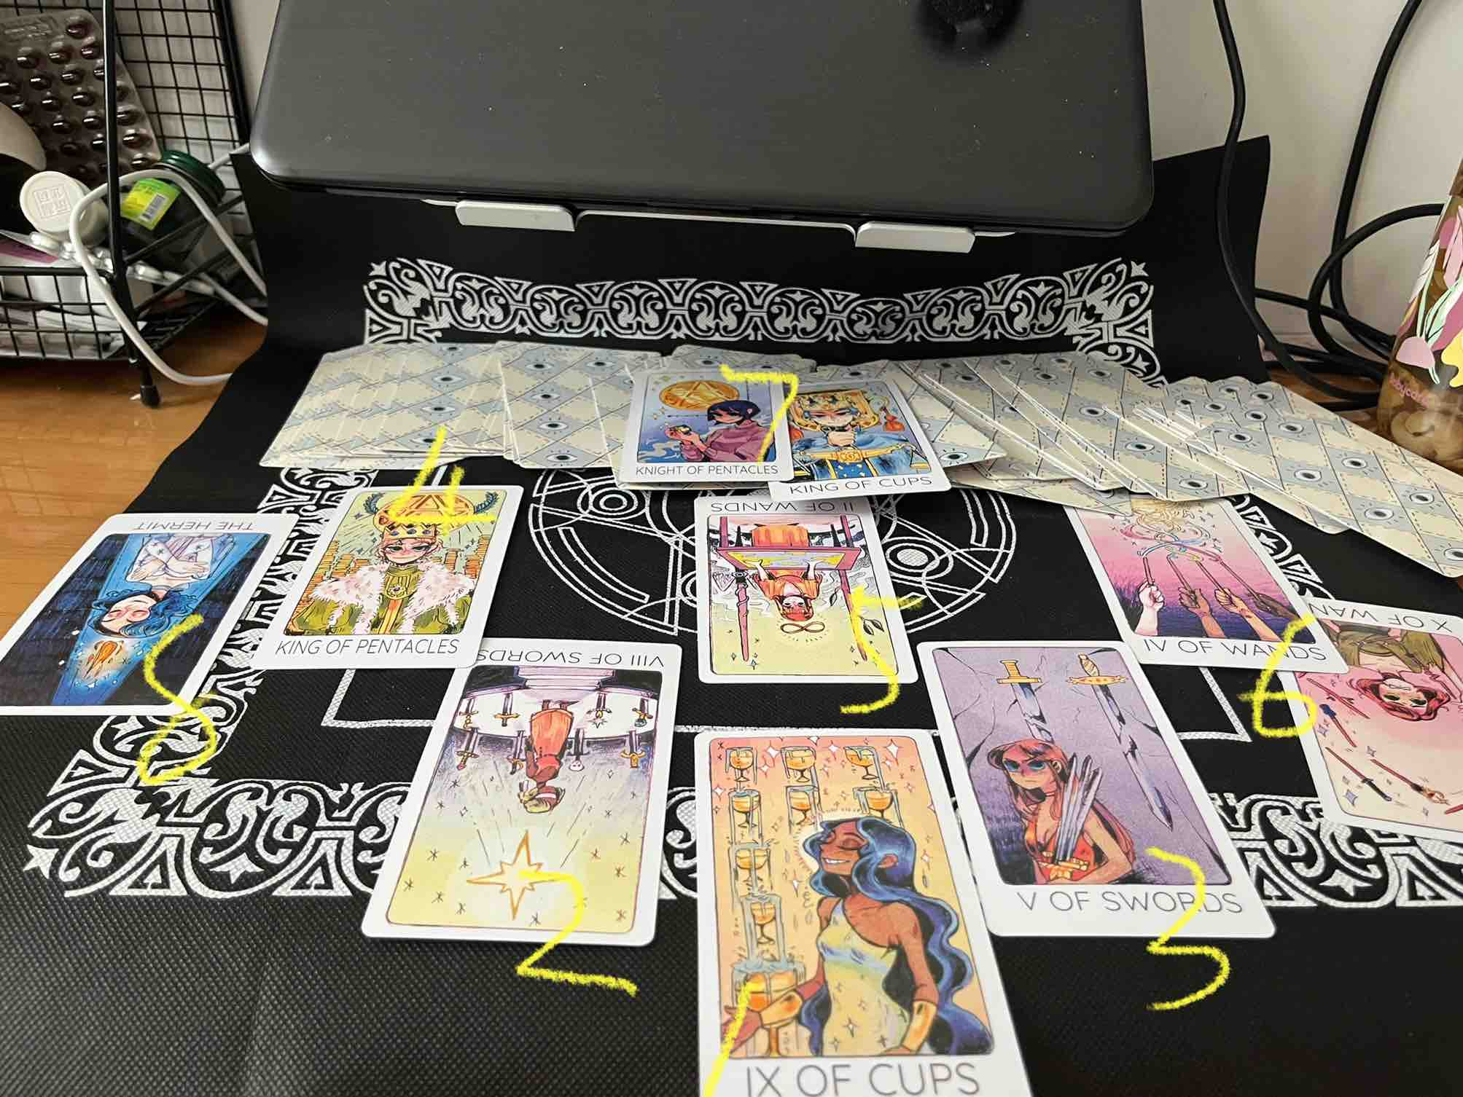

罗哥发那条一句话快拍的时候想的是什么？

1/2/3 显意识部分是女王逆，最近出场次数太多啦，骄傲的男小三，表达出来的就是字面意思，输不起吗？不要发神经！实际想表达的是权杖九正，我哪怕自己状态不好，我也要保护我的卡卡。

4/5/6 潜意识部分，吊人正补的是权杖女王逆，没表达出来的是圣杯三逆补权杖国王逆，自己都没意识到的是宝剑骑士逆，配合底牌月亮正。罗哥的内心全逆，这是多厚重的不满，卡卡处在吊人（受难）的状态，男小三（圣杯三逆）罗哥（杖杖国王逆）的怒火是很大的，他只想用宝剑砍断吊住卡子哥的绳子。

看牌，谁不说一句他超爱。

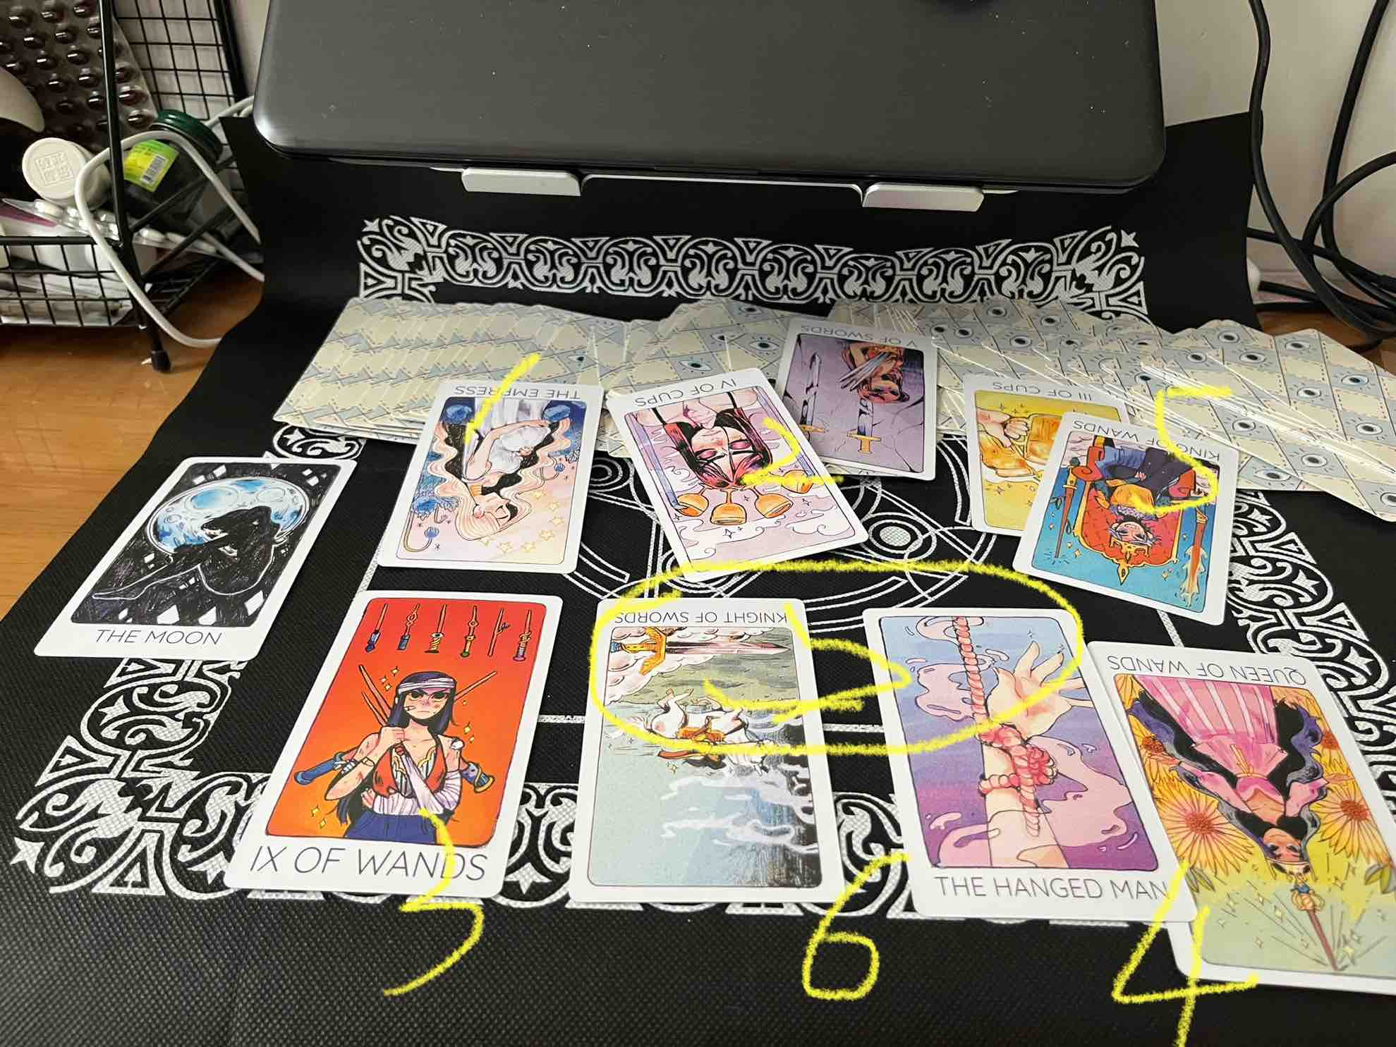

### 5.15

**12:46**

问：发桑拿照的时候是怎么想的？

今天的牌不能拍，是十日谈。

简言之，我怀疑昨天卡子哥又吵架了，显意识部实际想表达的是圣杯十逆，圣子家中烦乱，小草莓精诱惑他去另一个在st的温柔乡是吧？

潜意识部分三张大牌，死神正轮子逆愚人正，潜意识中也意识到改变即将发生，两个人之间应该确实有大进展，#造谣 将共舞ST

底牌宝剑四，停滞，可卡子哥好像前天才和他视频，娇7啊娇7。

问：罗哥为什么爱发桑拿照？

底牌：恋人

原因主牌是宝剑八正，表层原因是恶魔，是欲望，牌面是后背位哦，他一定在瑟瑟～深层原因是圣杯八逆，居然有点感动是怎么回事，罗小小固然想跟卡子哥滚滚，但更希望能推着卡子哥离开困着他让他不舒服的宝剑八一样的环境。

解法方法：三张逆位，主牌是权杖骑士逆，心急火燎地撩，但是不包售后😂，解决思路和实际做法是圣杯三逆和女王逆，什么傲娇的男小三啊～

问：卡子怎么看罗哥昨天的桑拿照～

底牌：皇帝，床下Kc大旗不倒，掌握全局的，不止是桑拿房里的韵事，而是罗哥和kn他都能安排在合适的位置。

显意识部分是权杖五，权杖女王正和女王逆，卡子身处斗争之中（大概是昨天的吵架），还不忘安抚罗哥，我那傲娇的外室，柔弱不能自理，若我放手。。。不可能放手的～

潜意识部分是月亮正，星星逆、宝剑骑士正，想离婚，想结束毫无希望的婚姻。重点在于潜意识里自己都没意识到的部分是宝剑骑士，速度很快，分割，可见卡子哥的忍耐也快到极限了。从牌面上看宝剑是朝着月亮正，他离婚的进度，起码他自己是不想拖了。

## freedom

### 5.21

提前预告，今日份的同人文都很刺激，反正我又哭又笑的……

**1**

昨天大晚上抽的，最开始给我emo坏了，但是后来啊那个情绪起伏就像过山车一样刺激……（有些东西好像只有我一个人抽到了👉👈，反正玄学嘛，大家就当同人文看好啦）接下来进入正文啦~

我最先抽的罗哥，毕竟昨天晚上qn搞事情了，然后差点给我emo坏了，因为罗哥给的牌都是什么，宝剑很多我想切割，但是切不了，我还要再忍耐，但是还是想要切，很憋屈的一个心态（还有几张大牌，但是都是逆的），关键是他好像的确给了qn点好处（但是真的只有一点点），我当时心想，我昨天三连抽你都不给，现在反而漏了点给qn了？最重要的是他还给了我一张倒吊人正！我还想着这个世界上果然连罗哥这样的200000008w超巨也会有这种烦恼吗？果然这个世界上不是谁都能一帆风顺的……

然后我肯定就去抽卡子哥了呀，卡子哥那边牌面乍一看也是诸事不顺的样子，我当场差点就绷不住了，我想这是什么苦命小情侣啊，居然苦到一起去了，我心痛痛……

但是后来啊……后来！我看着卡子哥的牌越看越不对劲，因为我居然从牌面上看出来了**后悔**！我还想着怎么了？怎么了？怎么就开始后悔了？

然后！重点来了！看看被我摸出来了什么？！

卡子哥居然后悔把他的小小让给别人了！（此处的别人特指qn，我看那意思好像是卡子哥之前都不知道qn是这种类kn的人，特指会给罗哥疯狂倒油，卡子哥好像知道qn类kn之后一代入自己……哇，那个后悔度、心痛程度直接飙升到满格了）我当场一个爆笑（哈哈哈哈哈哈哈哈，卡子哥你也有今天？！）然后我就想着不对呀，卡子哥你后悔什么？（后面又抽牌了，后面再聊）

然后我又去看罗哥了！罗哥……啧……我算是知道为什么罗哥最开始那么“emo”了……他居然是在拿qn的行为和卡子哥装变成猫，变成虎，变成被雨淋湿的卷毛小狗！

他的emo不是给我看的！是给卡子哥看的！

我：……

十几年了，终于被你克里斯蒂亚诺找到里卡多的“软肋”了？不容易啊，不容易……🚬

罗哥现在就是要变成专属卡子哥的小恶魔，继续“作天作地”，而且其中qn的戏份还不少……（多的不说了，不然我要被审判了……）

**2**

贴一个我昨天在知道卡子哥后悔的十连抽问答（被闭麦就是没有回答，不是答了却没有写出来）：

问：你之前知道克里斯爱你超过足球吗？  
答：不知道。  
问：那你现在知道了吗？  
答：知道了。  
问：你怎么知道的？  
被闭麦了。  
问：当初结婚是你一意孤行要结的吗？  
答：是。  
问：当初一定要结婚吗？  
被闭麦了。  
问：如果不是……你是不是就打算这样糊弄一辈子了？  
答：是。  
问：你之前后悔过吗？  
答：没有。  
问：即使你自己都过得不开心也不后悔吗？  
被闭麦了。  
问：克里斯的演技就那么好？真的骗过你了？  
答：是。  
问：你在用克里斯的“演技”骗你自己吗？  
纠结了很久：不是……  
（最后一问的回答是被我强行扒拉出来的）

**3**

然后呢，我去睡觉了，醒来后又抽了一把……

我只能说两个人好像在搞什么（哔啵），卡子哥就一整个“雷霆雨露均是君恩”……罗哥就不满意不满足不满……>_<

我：……行叭……

好啦，今日份同人文搞定~

### 5.20

**1**

也是摸了三次，有渐变没有突变……

卡子哥那边是又发生了什么事情吗？我看他那边又开始“拧成8”了，感觉他的确有给钱kn，但是更像是因为手头还有其他事情，所以暂时先用钱搪塞一下（感觉像是，拿钱快走，我还有其他事情要处理的样子）把手头上的要紧事情赶紧处理完再说……然后三次基本都是这样的，怎么感觉卡子哥才出狼窝又入虎口了呀🧐

因为先抽的罗哥那边，罗哥那边也是在处理一点事情，我还问了是不是和罗哥相关，有但是不多？但是感觉卡子哥好像的确有点“忧心”罗哥那边，但是困扰卡子哥最多的是其他事情……这样排除下来只剩工作和商业相关了，没有更多消息看不出来……

这是最开始的，后面就是卡子哥现在对罗哥这边也放下心来了，开始专心处理自己手头上的事情了，但是还是和kn基本无关哎，卡子哥是准备出来工作了吗？再看看……

罗哥这边我真的好想造谣，因为他老是给我一些，听说你要钱？我不给。给你钱？你做梦吧之类的牌……

但是真正的切割宝剑牌却很少哎（感觉像是已经切割完了，但是还是有人又要过来蹭……）所以反而星币出了很多，怎么了？qn不满钱吗？然后又狮子大张口了？但是都被罗哥一一驳回了？

罗哥最开始也是不给不给，后来也是不给不给，现在也是不给不给。而且看样子应该是解决了？因为牌面上罗哥想卡子哥的牌变多了，又开始卡卡卡卡卡卡了……

**2**

再秃噜一点点（纯靠缘分了，如果看到就不要评论这一part了呀~）……qn这边是真的进入倒计时了，很多次抽牌我都在想，这都不分？罗哥总给我一种时时刻刻都要官宣分手的感觉……

然后我又抽牌去问罗哥，罗哥总是在和我打太极，任何具体信息都没有给我透🤐🤐🤐，反正他说快了……那我还能怎么办呢？

### 5.19

**1**

我来啦~

先说一下，我差不多抽了三次牌，连起来可以当小说看了的程度……xql两个人真的是无论怎么看都是很有趣的人，太鲜活了……

先来第一次，我抽的时候罗哥是打算谋定而后动，要动脑子了，我拍手直呼好啊，就是要用脑子解决，要智取~

然后卡子哥那边就也是蛰伏？然后我大约知道为什么昨天卡子哥做了个公主梦了，因为罗哥开始当爹系男友了，男友力爆棚，然后卡子哥这边就有点我都听我男朋友的恋爱脑风……

我：……

第二次（只不过间隔了几个小时），罗哥就化身急急国王了，“瞬间”也开启了恋爱脑模式，大家看过甄嬛传吗？罗哥就像那个祺贵人。

小剧场（对卡子版）：罗贵人可怜巴巴地看着卡皇上，抓着卡皇上的手往自己胸上放：皇上您摸摸，臣的心好痛啊！要您摸摸才能好~

卡皇上摸了几下之后问他：你好了吗？

罗贵人整个贴到卡皇上的身上：臣的相思病当然只有您能治啦，您能多来看看臣嘛~

实际上的罗哥，我就是要当~~男小三！~~（被教训了，因为他说他才是正宫，他现在在整小三），里卡多莱特明明是我克里斯蒂亚诺罗纳尔多的男人！什么人啊？敢和我抢男人！

我：……

卡子哥这边画风就不一样了，卡子哥：我要出发！我要战斗！我要工作！（然后我看的是卡子哥显示工作的牌都在压制一个女人，是谁就不说啦）

但是他也知道他的小恶魔又开始了，很开心，很享受，我都说倦了……

第三次来了！我总觉得罗哥在琢磨什么，是那种一旦被他琢磨透就会“天崩地裂”的事情……

卡子哥这边好像也有点不装了的意思……

我很好奇发生了什么这么刺激到他们了？觉得两个人都要开始掀桌子╯‵□′)╯︵┻━┻

不好说，再看看……

**2**

还顺道抽了把，他们两个人的未来怎么说呢？天崩地裂是肯定的，但是还行，就真的还行……

这次复合两个人都是很认真、很严肃的，是那种我们两个要一起携手面对全世界的那种除非死亡才能把他们分离的在一起……

真的很炸裂，超级炸裂，非常炸裂，但是结局真的还行……多的就不说啦，反正最后肯定是个happy ending~

### 5.18

**1**

没有错，我又来了，昨天晚上临上床前抽了一把，~~很刺激，太刺激了，~~太离谱了，太迷幻了，让我怀疑整体的真实性（这次是真的可能是同人文了），但是我想着既然被我抽到了，那我肯定要说一说……

我问罗哥，罗哥开始出剑了，按耐不住想要刀人的心，反正两个n必定有一个要遭殃了……

我问卡子哥，卡子哥也是出剑，这次真的觉得动真格了，“圣子”的气息铺面而来……

但是可能社媒会风平浪静一段时间吗？不知道，反正看着就是表面很平静，但实际上暗潮汹涌，我会说这个境况对kn算大凶了，我要是她我就要跑了……

但是不出意料，kn认为自己还能搏一搏……我还能说什么呢？（关键词：孩子）

蛮好的，说明无论是否有人告状，都不影响命运之轮继续转动了……（不知道是否到底有人告状，或者告到什么地步，但是卡子哥和她离婚这段她是半点都没有受到影响，妙啊）

然后震惊我的事情出现了……

那这个牌都出到这个份上了，我肯定要问一嘴卡子哥知不知道罗哥出剑了呀……

然后卡子哥给我出了什么呢？

卡子哥belike：化身啦啦队队长，为罗哥的到来欢呼，为罗哥加油，欢迎罗哥来……我的罗罗辛苦了，来喝水！我的罗罗辛苦了，来捏肩！我的罗罗辛苦了，来抱抱！

我：🤯

卡子哥belike：我是朱“里”叶，罗罗是“罗”密欧，我的罗密欧来找我了！他来救我了！

我：🤯🤯

卡子哥belike：我里卡多莱特也是有男人撑腰的人！我男人要来找我了！我是天底下最幸福的（哔）里卡多莱特……

我：🤯🤯🤯

我都怀疑是我抽牌的方式不对了，这一部分大家就当看个乐子叭……

**2**

没有错，后面还有一段……

我想着，大家好像都蛮关注卡妈的，我也抽了一把……~~差点把我给愁坏了……~~

我总觉得卡妈可能有点“恶婆婆”的意思……但是不是因为对罗哥不满？是对卡子哥不满？因为恨卡子哥不成钢……🚬

觉得卡子哥有点太“倒贴”了，觉得自己当妈的要替儿子“矜持”一把，但是也只矜持了一把……

卡子哥就……超想把自己给“嫁”出去……当妈的实在忍不下去了……

我：🤯🤯🤯

再补一下，卡子哥还蛮开心卡妈替自己“矜持”的？因为认为自己是“公主”👸🏻，罗哥是王子🤴，王子求娶公主的路上肯定要经历一些磨难来证明自己的真心，卡子哥还有点小骄傲？（再来补一下这个小骄傲，这个小骄傲是那种，啊，我的意中人他踩着七彩祥云来接我去结婚了！看我的爱人多厉害！我多厉害才能有这样的男人爱我！）是我不懂了……

我只能说，卡子哥……少看点迪士尼公主故事……~~你也是时候该长大了……~~

我真的怀疑是我昨天可能有什么步骤走错了，就好神奇，好奇怪，好离谱……

谁能懂？谁能懂？我前面抽罗哥和卡子哥都蛮正常的，结果突然半道给我来了个画风突变！突然就从~~回家的诱惑，~~家庭伦理剧变成了迪士尼风公主电影……

（还是那种公主被父母锁在自己的房间里，然后突然开唱！一边唱着歌，一边等着王子来接她！王子在她半夜爬到她的窗下，她就放绳索下去接王子来房间，然后双人合唱！合唱了之后，天亮了，公主和王子依依惜别！因为虽然公主愿意跟着王子私奔，但是王子要给她光明正大的风光婚礼，向全世界宣告王子爱公主！然后两个人一边唱歌一边约定再见！王子就去见公主父母求娶公主了……）

我：😅😅😅😇😇😇

好离谱，真的好离谱，太离谱了……大晚上的真的给我刺激坏了……

### 5.17

**1**

我又来了……

看到平哥哥发的，我先整理一下昨天和今天抽到的。

总结来说就是抽到牌的时候我都有点纳闷，我想着这只不过是让罗哥emo了一下，怎么卡子哥开始“真刀真枪”了（我当时还想着卡子哥真的太爱罗哥了叭，舍不得他的小男孩儿难过，但是平哥哥今天帮我把这块“拼图”补上了）。卡子哥真的很认真、很严肃，不开玩笑，而且他考虑的很多，多的就不说了，简单讲就是卡子哥已经把kn视为他和罗哥贴贴路上的阻碍了，他真的用心了，我只能劝kn好自为之。

**2**

看到平哥哥讲的内容之后我又去火速摸了一把。

卡子哥现在有点“开摆”了，我就是……你能怎么样？而且他开始给自己松绑了！而且怎么说呢？这个事情卡子哥不是故意的！真的是个意外！但是卡子哥“心安理得”地认为这是他上帝老爹给的信号📶……

我还能说什么呢？

我还去问了一下罗哥，抱歉抱歉，我先来波111111111111111。罗哥知道这个事情了，但是他的态度太好玩了！~~罗哥你怎么穿着品如的衣服？~~

罗哥belike：抱着孩子望眼欲穿，眼巴巴地望着卡子哥：giegie你不来看看我吗？

我：🤯🤯🤯

笑死我了，我还顺道问了他对今天凌晨比赛怎么看？比赛根本不配存在在罗哥的心里眼里脑袋里，一张比赛都没有，满心满眼他的卡卡giegie相关……

对应的是我问了一下卡子哥，卡子哥那边好歹还出了一张牌，对罗哥比赛的胜利表达了开心和喜悦，然后就是他自己的事情了……

我：疯狂摇罗哥：罗哥你醒醒！你醒醒！踢比赛的人是你啊！不是卡子哥！你怎么还没有卡子哥上心！

对了，还顺带问了一嘴这件事情，发展过程不好说，毕竟的确棘手和难搞，但是结果还行，卡子哥真的很认真很严肃了，是时候展现一下卡子哥真正的力量了。

然后我的牌还有点神奇，我大约摸到了“泄露”的内容是什么了。我的牌面就是一个男人赤裸的上半身……

我：……

我没有特意问泄露的是什么！但是这张牌真的就是被我摸出来了！

### 5.16

**10:14**

我以为的罗哥：介绍新工作或者拉入他的商业帝国。

罗哥belike：小孩子才做选择，我两个都要！

**16:45**

我有点笑不活了……

我又来和各位分享同人文了！

罗哥真的emo坏了，我的月亮，我的卡卡宝贝，这什么b世界，为什么要这么对我和我的卡卡宝贝，尤其是我的卡卡宝贝，呜呜呜呜。如果我赢了天下却输了我的卡卡宝贝，那我打下的这个江山还有什么意思？我要去救我的卡卡宝贝！可是我救不了，怎么办怎么办怎么办😭

罗哥小剧场：

罗哥泪眼汪汪，哭唧唧地咬着被角，捂着心脏，想着他的卡卡宝贝，一个人默默垂泪，独自在被窝里嘤嘤嘤

卡子哥这边（首先，我想问卡子哥知不知道罗哥这么emo，但是后来又想算了还是问问卡子哥，但是卡子哥每张牌都在告诉我他知道），卡子哥这边首先是，他不想让罗哥掺和进来，如果罗哥真的打算掺和进来，他一定先拔剑把麻烦给解决了，然后就开始秀恩爱了！

什么耳鬓厮磨，哦，我的罗罗宝贝别伤心，别哭泣，贴贴使劲贴贴，亲亲抱抱举高高。还安慰罗哥，命运对他们很好了，他们已经在渐渐地脱离束缚了，再有点耐心，我一定披荆斩棘、乘风破浪来见你！然后就是见你见你见你……

卡子哥小剧场：

把罗哥从被窝里挖出来，然后包在怀里可劲地安慰……至于安慰得怎么样？我过会儿再抽牌看看

反正两个人都无心kn，kn在这个故事里连半点影子都看不到。罗哥也不关心比赛了，比赛是什么？卡子哥也无心kn了，满脑子罗罗罗罗罗罗，见他见他见他的……

抱歉，我先扣一下111111111111111，虽然两个当事人的心情都算不上明媚，但是我真的觉得好好玩😂，尤其是罗哥，我怎么还觉得他有点茶而不自知呢？这是什么天然绿茶卷毛小狗啊，可把卡子哥稀罕坏了……

**17:02**

各位也别着急，我估摸着kn这边的一些“祸”对卡子哥有的时候可能会是一种“福”呢……

而且卡子哥现在真的已经把手放在剑上了，随时准备拔剑了……至于卡子哥拔剑要干什么，懂得都懂……

**20:48**

我好像误入小情侣两个的电话煲了……

我也不是故意的，只是想着过了那么久了，看一下罗哥被哄好了没有……

然后卡子哥还有点炫耀吗？

卡子哥belike：哄克里斯蒂亚诺罗纳尔多什么时候对我里卡多莱特是个难事了？外加个白眼🙄……

（卡子哥的确“没救”了，他满心满眼觉得罗哥可爱，是个磨人的小妖精，这是什么？克里斯蒂亚诺，好可爱好可爱好可爱，小妖精小妖精小妖精，好可爱的小妖精好可爱的小妖精好可爱的小妖精）

我只看出来了他的享受以及他认为罗哥是个小“恶魔👿”，主要是他对此很享受！！！

我：……

然后卡子哥就开始秃噜了，什么他之后的计划呀，他打算如何解决kn，给了我好多张牌，我还纳闷呢……

结果去抽罗哥，啊，抱歉，是我打扰了，原来这个话不是和我讲的，我只是有幸听了几耳朵而已……也行吧……

然后你根本抽不出罗哥个人的想法，他真的在全神贯注听卡子哥讲话哎，满心满眼都是卡子哥和他讲的话，然后心疼他的卡卡giegie……

我：……

怪我不信邪，又抽了一把，“正事”讲完之后卡子哥就开始“洒水”了，什么爱你😘，爱你＾3＾，爱你(ʃƪ ˘ ³˘)……（圣杯的命也是命啊！）

我心想，这就要比赛了，不讲几句比赛吗？

然后legend的来了！只有一张牌！一张牌！一张牌！

翻译过来就是：祝你旗开得胜，马到成功！

我：……

卡子哥要不然你看看你讲了多少非比赛的事情？

### 5.15

我之前还在说为什么没有任何消息，原来是忘记开关注评论了😂。

**20:19**

其实卡子哥和kn的事情真的要慢慢来，我又来比喻了。不知道大家有没有看过教你怎么脱身流沙的视频……

其实当你深陷流沙的时候不要遵循你的本能去反抗，甚至不要想着左右脚交换着蹬，这样你只会越陷越深；也不要想着强行拔，会肌肉拉伤更难出来。

这个时候正确的做法是先以一只脚为重心，另外一只脚不断抖动，沙子收到扰动之后你的腿就可以慢慢施展开，你再尝试慢慢往上提，一只脚出来之后先跪着（增大受力面积），然后另外一只脚也抖动中慢慢抽出，这样你才能完全脱困于流沙。

其实卡子哥和kn的经过也差不多……不要想着“蛮力”，也不要着急，要有点耐心，最重要的是用点脑子外加正确的方法和一点小技巧😉

## 停云

### 5.19

**23：50**

抽牌的时候顺带看到了卡子哥后面几个月的运势，们玄学真的有点道理，之前我从来没问过相关，但牌的确显示9月是他各方面最好的时候，和西罗关系也很大。圣杯十补恶魔，有点子想歪了（）

**11：00**

之前嫂楼发过万子点赞，想了几天还是觉得好奇遂摸一把，大概就是莱万只点赞过西罗两条ins，一条our son，一条西罗祝贺他拿奖的，他们没有互关没有交集，但莱万偏偏点赞了西罗15年卡卡生日发的our son，这确实微妙。

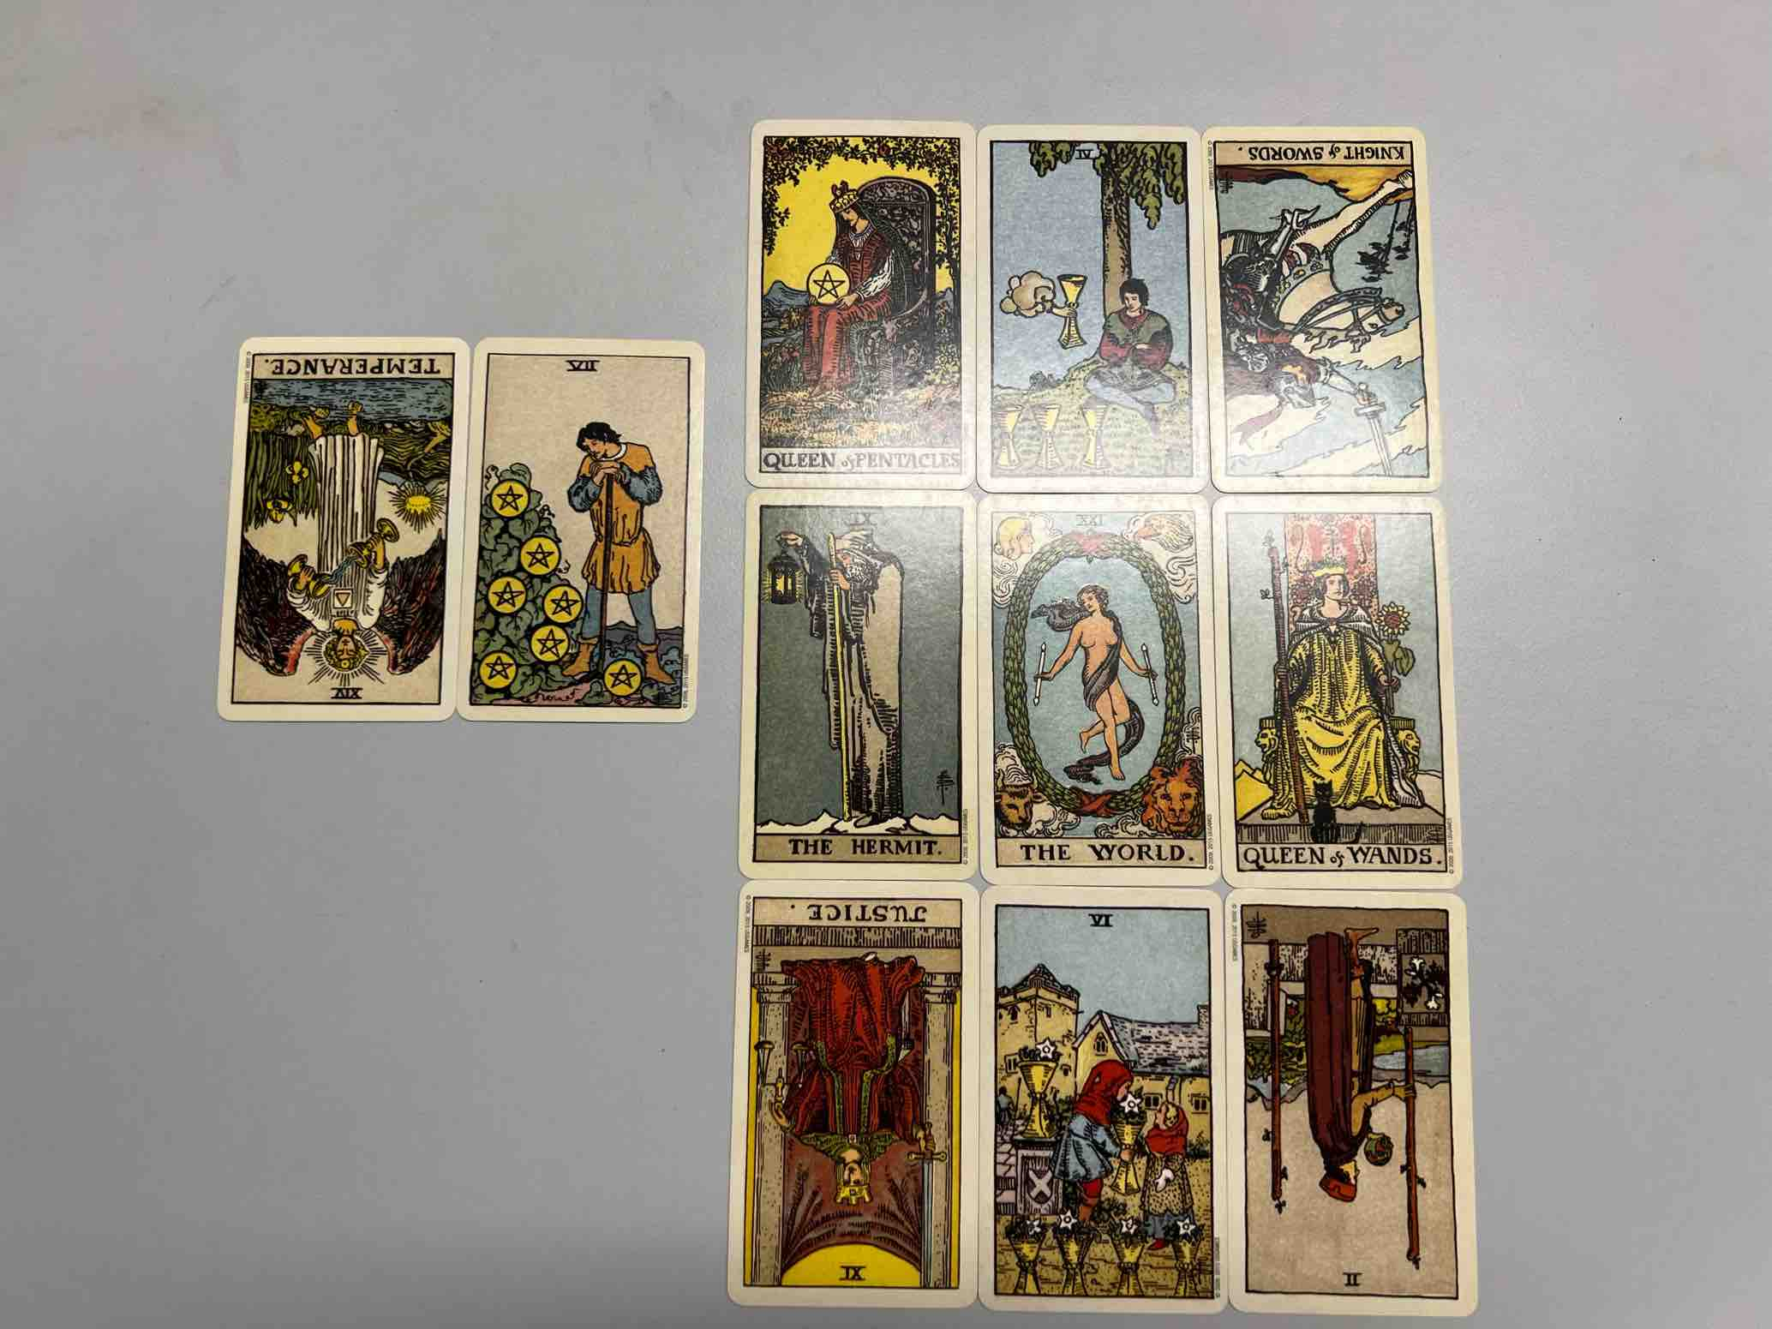

结果并不意外，莱万是绝对知道点内情的，合理怀疑他们圈子里知道的人很多，比想象中的还要多。对于西罗发的ins，莱万认为不太理智，有点过于冲动鲁莽了，但不妨碍他认为这段感情很美好，他是祝福的，恭喜西罗的感情进入了全新阶段（卡卡同意了是吧🤣）然后对于xql感情的评价，他觉得两个人很合适，在一起很不容易并且这段恋情从一开始就会受到抨击，对西罗和卡卡两人都不公平，由于正义逆是补在隐士下，我感觉他还顺带提了卡子当时的处境，是理智但孤独，且遭受伤害的一个状态，这跟那两年他的情况也对得上。然后西罗呢，他底牌就评价过了，冲动哈哈哈，宝剑骑士逆补权杖女王，们罗哥是真的大漏勺一点都藏不了，莱万表示自己都被他秀到了，知道他很快乐很幸福了，但权杖2逆也依旧表示了外在环境以及种种因素的阻碍。

总体来说，莱万对卡卡C罗在一起是看好的，他真的有在祝福这段感情，也觉得他们十分般配非常完美，xql互相对对方的感情都很单纯，在他看来是一方照顾另一方，卡卡接受了C罗给予的感情，牌的意思也是“这是一份馈赠”，无论是爱情也好，友情也好，都是很难得很真挚的真情。当然提了很多次他两要面对的困难和阻碍非常多了，poor小情侣🥲

### 5.18

**11:08**

看个kn的乐子，她这几天在反复删评，尤其是某位ikpl的言论🤣不用抽都知道她破防但不妨碍我继续看这个乐子。

抽牌是高塔，星星逆，宝剑6逆，实在是legend。她急了，她真的急哈哈哈，小小ins回复却让她内心感到天崩地裂（不是）一句评论而已至于出高塔吗……除非她借机又去和卡子闹了🤨不把这个家吵的天翻地覆誓不罢休（）kn是纸老虎，虚张声势，心里已经很慌了，潜意识里没信心的，感到沮丧绝望（多来点，爱看）还是早点认清现实比较好，卡子再好，抓不住的终究是留不下的，何况本来也就是看上卡子的钱和社会地位罢了🫠

### 5.16

**11：35**

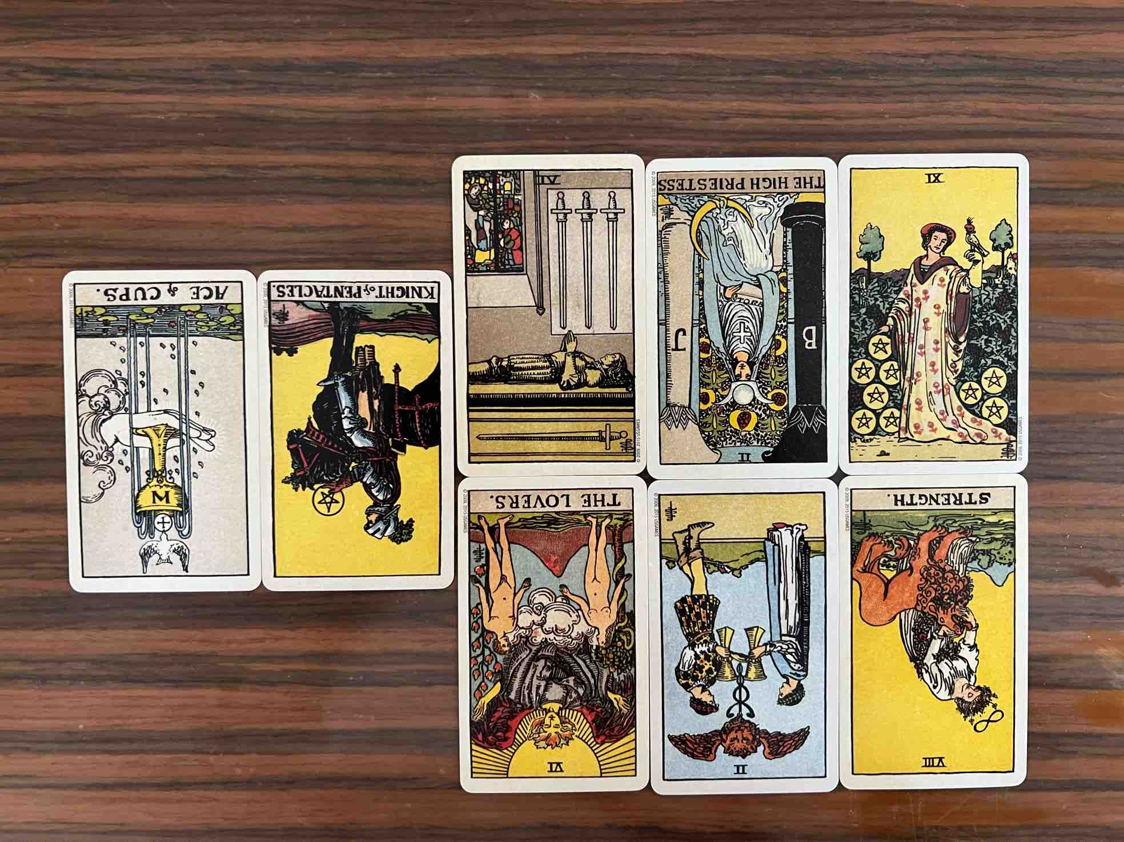

问卡子跟西罗发的快拍和kn发癫有无关联。卡子目前属于独自思考阶段，在修生养息，社媒上都是应付kn表演出来的，牌把恋人逆和圣杯2逆出全了，就是说他们两人感情完全破裂，在分手边缘了。kn独自发癫可能还很得意，星币9又来了（）但真的越蹦跶越容易下岗😎们xql真是时时想着对方，又无心工作了是吧（在造谣）

**10：00**

上周问了下上栋楼有哥哥提过的，kn背后是否有人/团队支招（关于离婚or财产）结果是两正一逆，结论是“可能有”。接着问对方是怎样的人，与kn，卡卡分别是什么关系。

这个人是个骗子，怀有私心，但无论他/她在打算什么最后都会结束这段关系（卡卡kn都是）。TA跟kn的关系也有意思，绵里藏针，虽然是情人关系（amazing）或者是kn信任的人，但这段关系里有人会背叛，互相扯后腿导致局面从成功转到失败（那我就放心了）。TA和卡卡的关系就简单得多，单纯物质上的利益关系，曾经稳固，但有人太过贪心了，对金钱看重得失衡了，导致失去了信任，最后可能会演变为打官司，有纷争（权杖5逆位）。

## 莫里亚蒂

### 5.20

**21：43**

小小今天发了两张非常sexy的照片呢，我比较好奇其中原委

小小今天发的ins有什么含义吗  
（贴个时间，小小是在利雅得下午一点多发的，圣保罗是早上七点多）  
权杖二逆补权杖四，隐士，星币国王逆  
发给卡子哥看的，为了安抚卡子哥的情绪（是卡子哥这边又出什么事儿了吗？）

卡子哥看的后的想法  
力量，星币七逆，圣杯八逆补宝剑国王逆，底牌宝剑七  
感觉到了小小在支持着他，他的小豹子（/小狮子）和他在同一战线，栽种的种子正在发芽（？），卡子哥也开始走向那扇不能打开的门，奔向他的国王了  
卡子哥这边应该是发生什么了，底牌的情绪并不愉快（等我再抽牌看看）

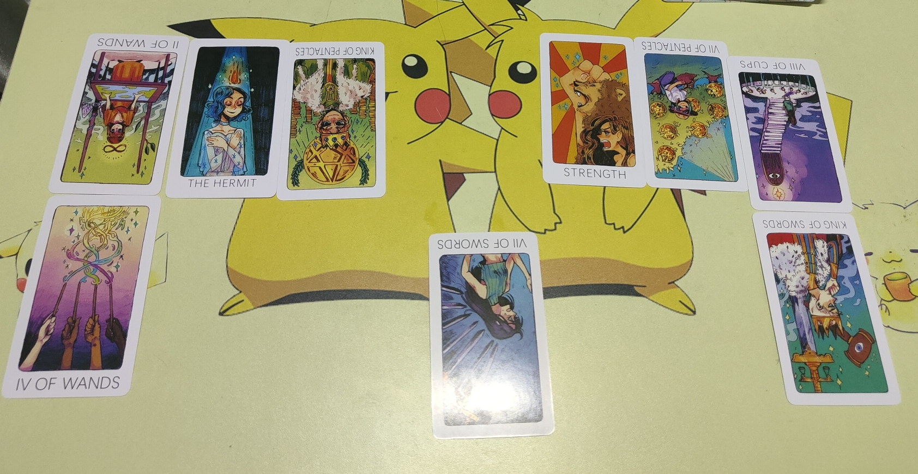

**22：24**

卡卡这边出了什么事儿吗

高塔逆，宝剑八，力量逆，因为什么：圣杯十逆

确实是出了一些事情的，因为家里的事情，现在家里可以说是天翻地覆了，在作斗争，卡子现在内心很痛苦，被人束缚（这张宝剑八给我的感觉真的很不好…被绑在刀剑之上…）

C罗的想法是什么呢

愚人，女皇，补宝剑女王逆，星币二逆，死神

无条件支持卡卡的想法，但是他现在心情很不好，觉得有人在挑战他的底线，直接出了死神牌，表示他有能力置这个挑战他底线的人于死地（小狮子要发怒了😨）

这组牌的给我的能量很沉重，很压抑的感觉

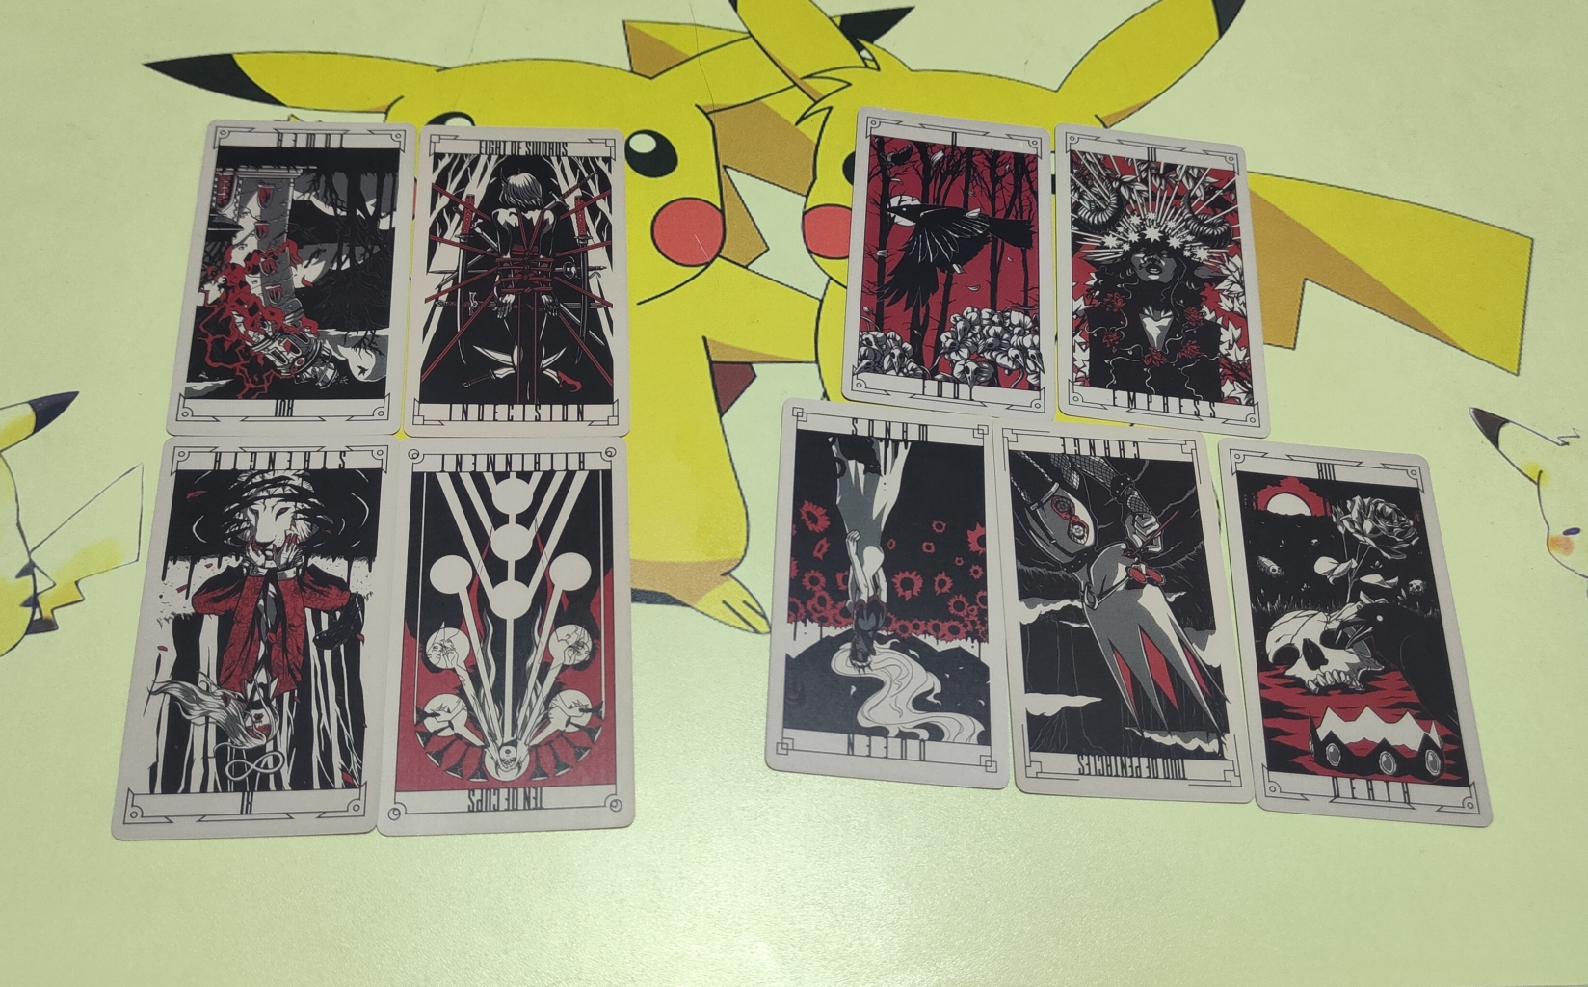

### 5.19

**23：07**

今天用神谕卡让xql对个话，左边卡子右边小小，中间这张是最后掉出来的，我就当是两个人一起说的🤔

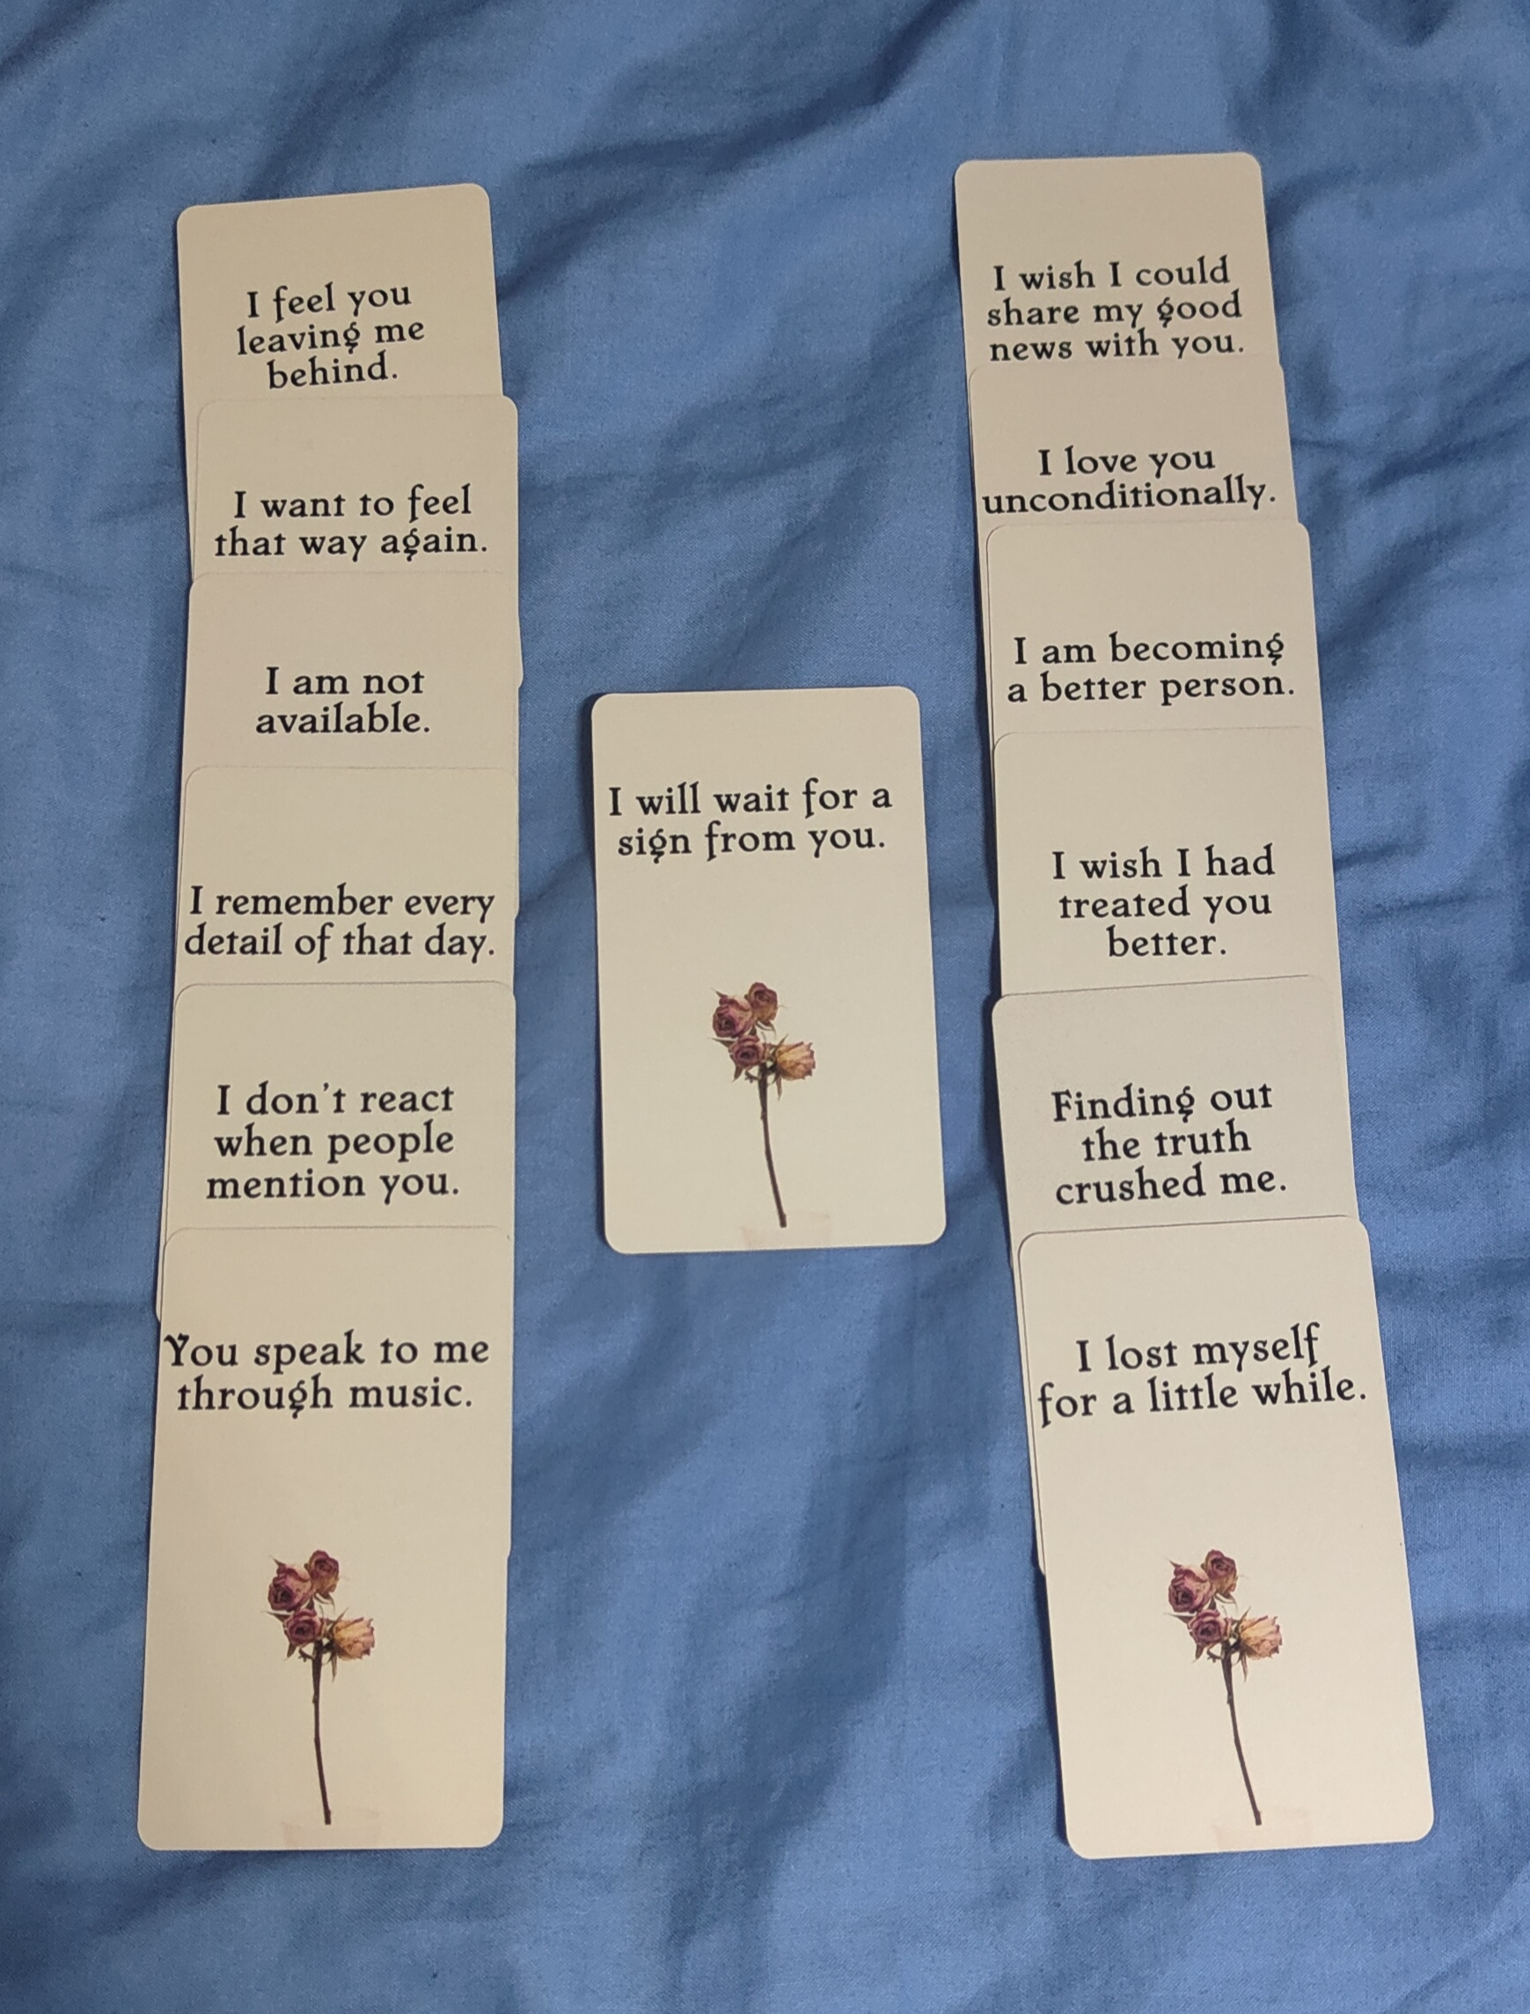

**23：41**

现阶段小小和卡子分别怎么看待qn

小小：星星逆，高塔逆

小小现在看来真的对qn很不满了，直接出了高塔逆，而且出了星星逆，星星是我这幅牌的牌灵，可以知道小小给牌的语气有多强硬且坚决了，一些belike：你别在这里给我罚点，赶紧收拾东西滚蛋

卡子哥：命运之轮，月亮补正义，底牌星币国王，审判

为什么把底牌放卡子哥这里，因为我觉得底牌的含义代指卡子哥比较多（星币国王）

卡子哥今天有点🍵🍵的🤣，先端水表示自己上帝视角，不参与他们俩的事儿保持中立balabala，然后又说了句十年河东，十年河西，风水轮流转，现在命运之轮掌握在我手里🤔（纯个人的造谣：是因为17金球奖吗？还是qn又干了什么别的事儿让卡子哥这样说🤔）

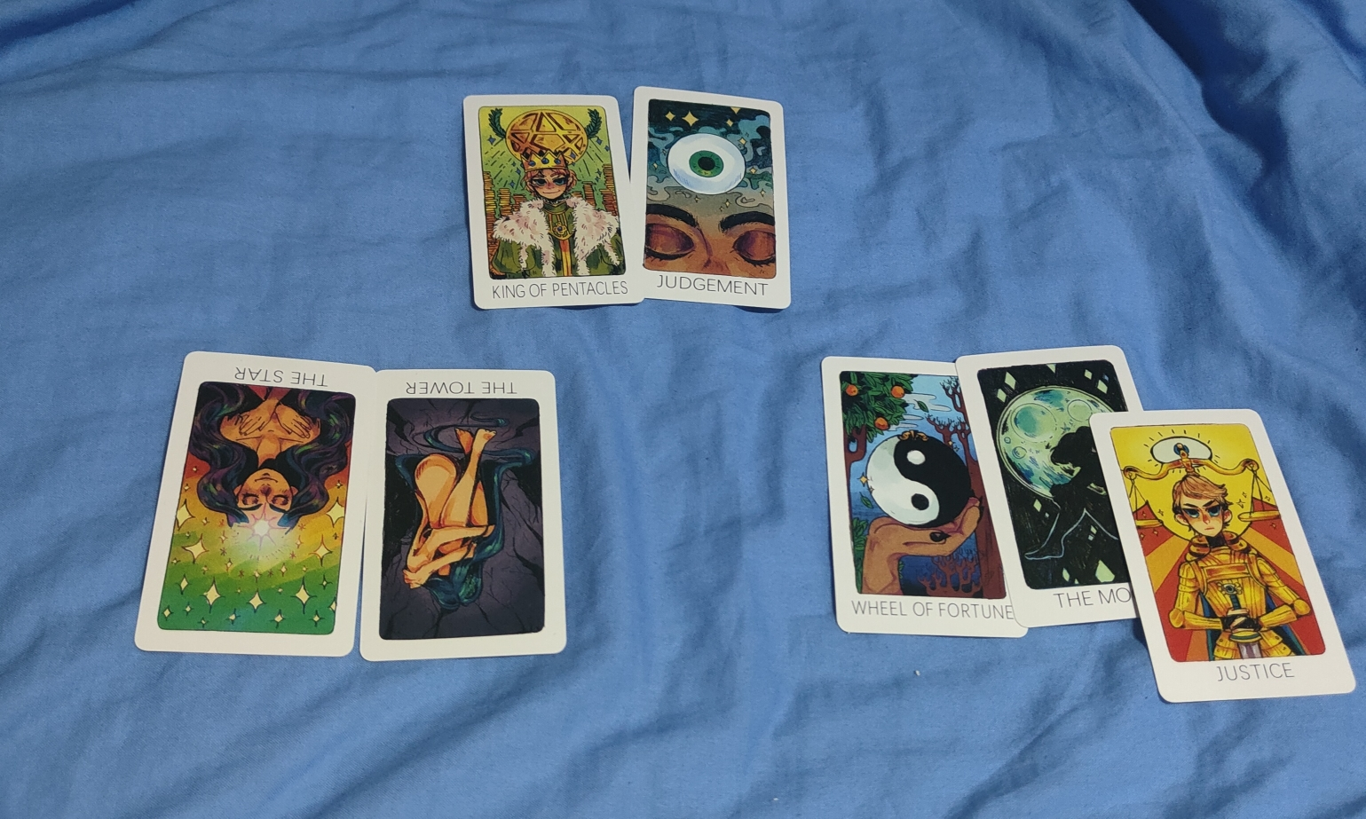

### 5.18

**01：20**

听取了一下希音哥哥的建议，发上面了

卡子哥最近的状态

恋人逆，权杖首牌，权杖国王逆  
和现在的伴侣走散，越来越疏离，最后分道扬镳往彻底相反的方向走去。会有一个新的开始，可能会遇到贵人指点（？）脑子里一直想着某个人，想的要发疯（起火？？）了，但是见不到面

对小小的想法

节制，星币五逆  
行了卡子哥，别诉苦了，我知道他在going你了，知道了知道了…  
笑死了，都给我出节制牌了🤣

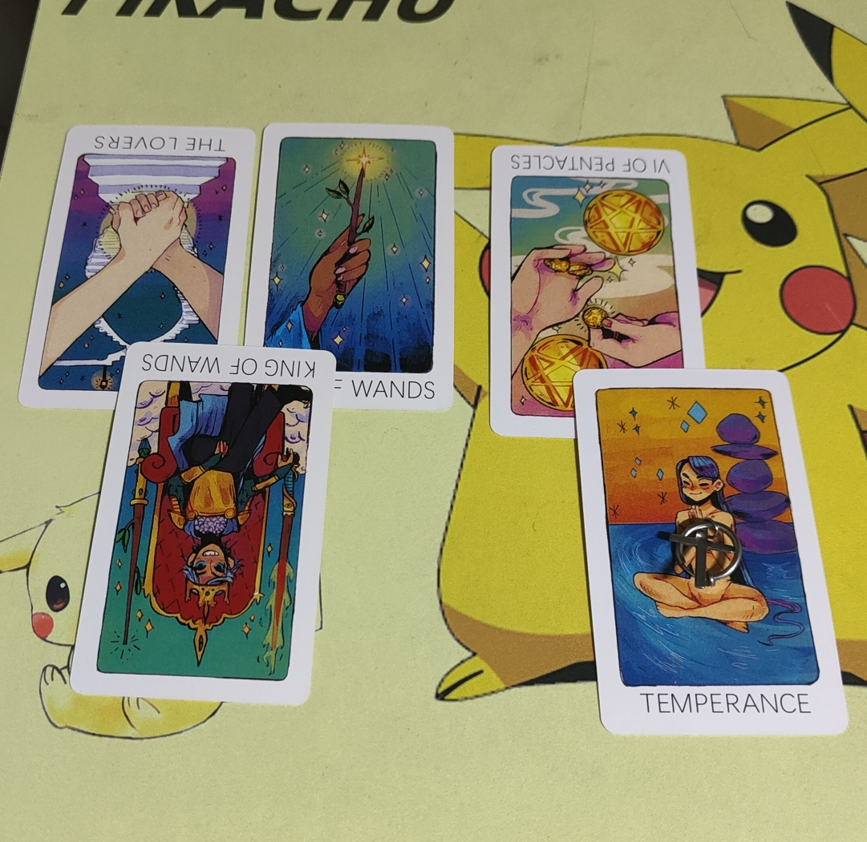

C罗最近的状态

圣杯十逆，愚人，世界逆  
小小你差不多克制一点…我知道你满脑子满心满眼都是他，也知道你还没彻底把他据为己有，我问的是状态你满脑子是卡卡，你别太恋爱脑了，你没这个设备，别想着给他生孩子了…

对卡子哥的想法

圣杯八，皇帝牌补宝剑侍从逆  
觉得那扇不能打开的门快要打开了（？）卡子哥最近干了啥啊，让小小这么开心，很想去斩断一切对卡卡的束缚

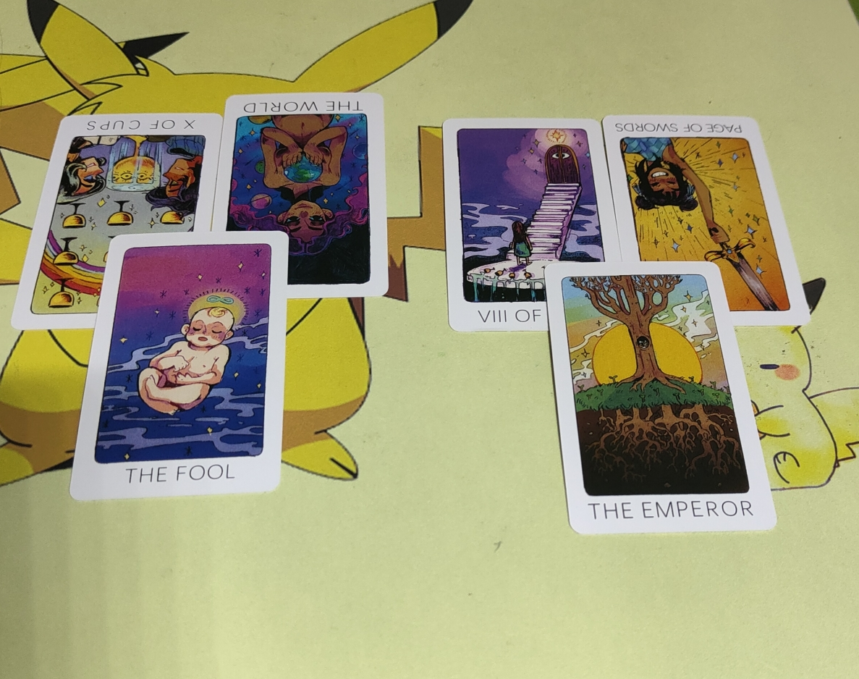

### 5.15

**12：05**

小小发桑拿照是为什么

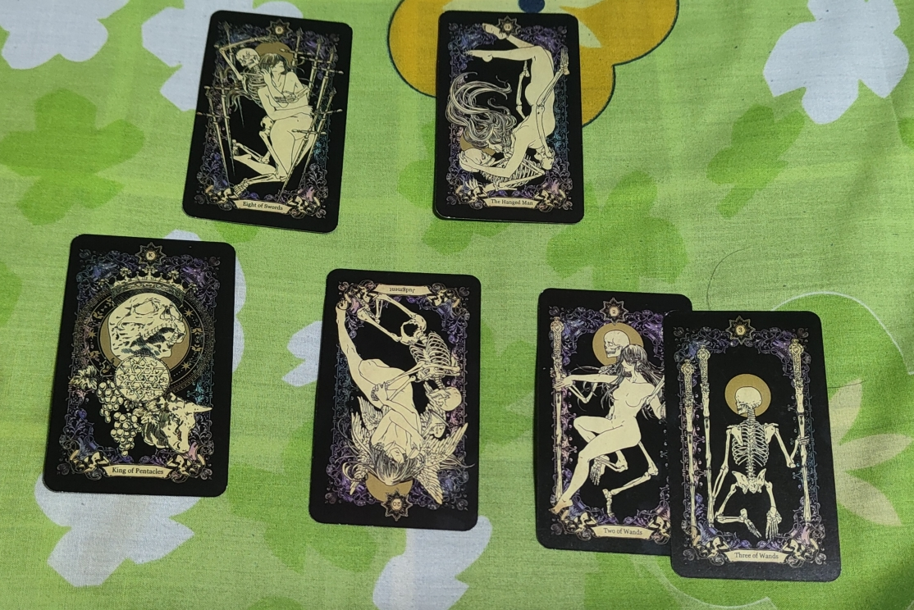

星币国王，节制逆位，权杖二补权杖三，底牌宝剑八，吊人正

某人开始大发嫂子瘾😂

很想他，想和他缠绵（造谣），但是见不到，快变成望夫（妻）石了

### 5.16

**17：20**

卡娜发的ins的含义

权杖六逆位，宝剑七逆位

感觉最近家庭的氛围很奇怪，（家里应该是吵架了，她有种不安感）但想要宣示主权（又在挑衅…）

卡卡怎么看这条ins

星币三逆位，圣杯九补宝剑骑士

感觉她水平不高，想要的东西太多了，迟早会人财两空，很烦她，想小小了，想要斩断关系快马加鞭奔向小小

C罗怎么看这条ins

圣杯七逆位，宝剑侍从补战车

想要的东西太多了，但是就是四个字：白日做梦，再宣誓主权卡卡也是我的，离我的卡卡远一点（什么圣子争夺战），不然我就主动出手了，我要保护卡卡

底牌正义，太阳逆

感觉命运之轮确实转出火星子了

**17：30**

小小发的快拍的含义

星币二逆补星币十，圣杯九补圣杯三逆，宝剑五

不开心，想刀人（看来真的被刺激到了），但是心里知道，她只是表面看起来幸福，实际上家里早就暗流涌动甚至于可以说是惊涛骇浪了，还是比较担心卡娜使手段再要孩子用孩子威胁卡子要钱的，看来卡子已经哄过小小了，对卡子的喜欢之情已经溢出来了，卡子能来哄他他很开心，但是还是想刀人😂

（补一句， 突然想到传统韦特星币二的牌面是有个8的，是卡子和小小说了什么吗🤔）